BỘ GIÁO DỤC VÀ ĐÀO TẠO

TRƯỜNG Đại học Xây Dựng Hà Nội



ĐỒ ÁN CÔNG NGHỆ PHẦN MỀM

Đề tài: Xây dựng chương trình quản lí cửa hàng Cà phê Sách

|  |  |  |
| --- | --- | --- |
| Giảng viên hướng dẫn: | ThS. Lê Thị Hoàng Anh |  |
| Sinh viên thực hiện: | Đào Đức Huy | 0215066 |
|  | Nguyễn Đức Kiên | 0216766 |
|  | Đỗ Cao Cường | 0211366 |
|  | Vũ Công Tuyến | 0221966 |
|  | Phạm Văn Vững | 0222166 |

Hà Nội - 2023

LỜI CẢM ƠN

*Được sự phân công của khoa Công nghệ thông tin trường Đại học Xây Dựng Hà Nội , và dưới sữ hướng dẫn của giảng viên Lê Thị Hoàng Anh, nhóm em đã hoàn thành đề tài “Xây dựng chương trình quản lí cửa hàng Café Sách”.*

*Để hoàn thành khóa luận này, em xin chân thành cảm ơn các thầy cô giáo đã tận tình hướng dẫn, giảng dạy cho em trong suốt quá trình học tập , nghiên cứu và rèn luyện ở trường Đại học Xây Dựng Hà Nội. Đặc biệt xin gửi lời cảm ơn chân thành tới Giảng viên ThS. Lê Thị Hoàng Anh đã tận tình, chu đáo hướng dẫn nhóm em thực hiện khóa luận này.*

*Mặc dù đã có nhiều cố gắng để thực hiện đề tài một cách hoàn chỉnh. Song do thời gian có hạn, trình độ hiểu biết và nhận thức còn hạn chế cho nên trong đồ án không thể tránh khỏi sai sót, nhóm em rất mong nhận được sự đóng góp ý kiến của các thầy cô và bạn bè để nhóm có thể hoàn thiện đồ án tốt ơn.*

*Em xin chân thành cảm ơn!*

MỤC LỤC

[CHƯƠNG I: GIỚI THIỆU 1](#_Toc1230479821)

[1.1. Tên đề tài: 1](#_Toc177851644)

[1.2. Lý do chọn đề tài: 1](#_Toc1110352162)

[1.3.Mục đích: 1](#_Toc535319684)

[1.4 Ý nghĩa lý luận và thực tiễn của đề tài 1](#_Toc930022253)

[CHƯƠNG II: BẢN MÔ TẢ QUY TRÌNH NGHIỆP VỤ THỰC TẾ CHO BÀI TOÁN 2](#_Toc68954497)

[2.1.Phương pháp nghiên cứu 2](#_Toc422068272)

[2.2.Quy trình nghiệp vụ thực tế cho bài toán 2](#_Toc1389524238)

[2.2.1 Quy trình nghiệp vụ thực tế 2](#_Toc1764739905)

[2.2.2 Quy trình thực hiện 3](#_Toc1636539732)

[2.2.2.1 Khách hàng thực hiện mua hàng 3](#_Toc1286940510)

[2.2.2.2 Nhân viên thực hiện xử lý đơn hàng: 4](#_Toc1550824761)

[2.2.2.3 Người quản lý thực hiện quản lý cửa hàng 4](#_Toc879862332)

[CHƯƠNG III: PHÂN TÍCH HỆ THỐNG 5](#_Toc1891294989)

[3.1 Use case Diagram và Bản đặc tả Use case 5](#_Toc723733646)

[3.1.1 Use case Diagram tổng quát 5](#_Toc409260472)

[3.1.2 Use Case Diagram cho đối tượng là khách tại quầy 6](#_Toc1834145619)

[3.1.3 Use case Diagram khách hội viên mượn sách 7](#_Toc351646531)

[3.1.4 Use Case Diagram cho đối tượng là khách hàng online 7](#_Toc1051520715)

[3.1.5 Use Case Diagram cho đối tượng là nhân viên 8](#_Toc1263285712)

[3.1.6 Use Case Diagram cho đối tượng là Quản Lý 9](#_Toc670014484)

[3.2 Bản đặc tả use case 10](#_Toc1837413566)

[3.3 Biều đồ phân rã chức năng 16](#_Toc733262810)

[CHƯƠNG IV: THIẾT KẾ HỆ THỐNG 17](#_Toc1132585360)

[4.1 Class Diagram 17](#_Toc1309300914)

[4.1.1 Class Diagram tổng quan 17](#_Toc28240822)

[4.1.2 Package User 18](#_Toc2008458384)

[4.1.3 Package OnlineCustomer 19](#_Toc995580287)

[4.1.4 Package DirectCustomer 20](#_Toc1789878970)

[4.1.5 Package DirectOrder 21](#_Toc391420186)

[4.1.6 Package Book 21](#_Toc2050222132)

[4.1.7 Package Service 22](#_Toc872875143)

[4.1.8 Package Report 22](#_Toc569271830)

[4.2 Entity Relationship Diagram 23](#_Toc1013090647)

[4.2.1 ERD 23](#_Toc1408194827)

[4.2.2 Data Dictionary 24](#_Toc1499294083)

[CHƯƠNG IV: THIẾT KẾ GIAO DIỆN 29](#_Toc1082045144)

[4.1 Các công nghệ được sử dụng 29](#_Toc1830263100)

[4.1.1 Figma 29](#_Toc741334674)

[4.1.2 HTML 29](#_Toc699301401)

[4.1.3 CSS 29](#_Toc1319319184)

[4.1.4 Javascript 30](#_Toc2028275184)

[4.1.5 mySQL 30](#_Toc102642515)

[4.2 Thiết kế giao diện 31](#_Toc51697868)

[4.2.1 Giao diện trang chủ 31](#_Toc1772086525)

[4.2.1.1 Trang chủ 31](#_Toc826376161)

[4.2.1.2 Form Đăng nhập 32](#_Toc460958340)

[4.2.1.3 Form Đăng ký 33](#_Toc1458748496)

[4.2.2 Giao diện khách hàng 34](#_Toc1178022693)

[4.2.2.1 Giao diện trang chủ 34](#_Toc1512479055)

[4.2.2.2 Form Quảng Cáo: 36](#_Toc574550561)

[4.2.2.3 Giao diện giỏ hàng: 37](#_Toc1848037177)

[4.2.2.4 Thông báo 41](#_Toc1202408973)

[4.2.2.5 Giao diện theo dõi đơn hàng 42](#_Toc1307813371)

[4.2.3 Giao diện quản lý 43](#_Toc833138890)

[4.2.3.1 Chức năng quản lý sách 45](#_Toc364226239)

[4.2.3.2 Giao diện quản lý menu 46](#_Toc1336054193)

[4.2.3.3 Giao diện quản lý nhân viên 47](#_Toc694113626)

[4.2.3.4 Giao diện quản lý đơn hàng 48](#_Toc1359806527)

[4.2.3.5 Giao diện quản lý hóa đơn 49](#_Toc978449515)

[4.2.3.6 Giao diện cho báo cáo thống kê 50](#_Toc1085533812)

[4.2.3.7 Giao diện quản lý tài khoản của khách hàng 51](#_Toc1262545011)

[4.2.3.8 Giao diện quản lý các khách hội viên 52](#_Toc1851324659)

[4.2.3.9 Giao diện quản lý phiếu mượn sách 53](#_Toc1654805643)

[4.2.4 Giao diện nhân viên 54](#_Toc128152010)

[4.2.4.1 Giao diện trang chủ cho nhân viên 54](#_Toc1112035838)

[4.2.4.2 Giao diện xem thông báo 55](#_Toc1006616078)

[4.2.4.3 Giao diện xử lý đơn hàng online 56](#_Toc1210197154)

[4.2.3.4 Giao diện Xử lý đơn hàng Tại quầy 57](#_Toc794815290)

[4.2.3.5 Giao diện Xử lý mượn sách 58](#_Toc1747950752)

[4.2.3.6 Giao diện Tra cứu sách 59](#_Toc1909498556)

[4.2.3.7 Giao diện đăng ký hội viên cho khách 60](#_Toc2114134474)

[4.2.3.8 Giao diện gia hạn hội viên 62](#_Toc1628742289)

[CHƯƠNG V: ĐÁNH GIÁ VÀ KẾT LUẬN 64](#_Toc2012141071)

[CHƯƠNG VI: DANH SÁCH PHÂN CHIA CÔNG VIỆC 65](#_Toc18348694)

DANH MỤC HÌNH ẢNH

[Figure 1 : Usecase Tổng quát 5](#_Toc1377100016)

[Figure 2 : Usecase Khách hàng tại quầy 6](#_Toc838551989)

[Figure 3 : Usecase Khách hội viên 7](#_Toc1119654700)

[Figure 4 : Usecase Khách hàng Online 7](#_Toc802973258)

[Figure 5 : Usecase Nhân viên 8](#_Toc1828344694)

[Figure 6 : Usecase Quản Lý 9](#_Toc1111930644)

[Figure 7 : Biểu đồ phân rã chức năng 16](#_Toc745910537)

[Figure 8 : Class Diagram 17](#_Toc1686807409)

[Figure 9 : Package User 18](#_Toc1878066557)

[Figure 10 : Package Online Customer 19](#_Toc996095565)

[Figure 11 : Package Direct Customer 20](#_Toc1296524581)

[Figure 12 : Package Direct Order 21](#_Toc779041593)

[Figure 13 : Package Book 21](#_Toc826786563)

[Figure 14 : Package Servive 22](#_Toc235451068)

[Figure 15 : Package Report 22](#_Toc554547541)

[Figure 16 : Entity Relationship Diagram 23](#_Toc689845537)

[Figure 17 : Giao diện trang chủ khi chưa đăng nhập 31](#_Toc269099225)

[Figure 18 : Form Đăng nhập 32](#_Toc494175575)

[Figure 19 : Form Đăng Ký 33](#_Toc1153970447)

[Figure 20 : Giao diện khách hàng sau khi đăng nhập 34](#_Toc2140317417)

[Figure 21 : Giao diện Xem sách 35](#_Toc1983481837)

[Figure 22 : Giao diện quảng cáo hội viên 36](#_Toc1050375665)

[Figure 23 : Giỏ hàng 37](#_Toc1854815025)

[Figure 24 : Trang giỏ hàng 37](#_Toc1327722871)

[Figure 25 : Trang đặt hàng 38](#_Toc237783095)

[Figure 26 : Trang quét mã QR 39](#_Toc706938206)

[Figure 27 : Trang xem đơn hàng 40](#_Toc286075540)

[Figure 28 : Thông báo 41](#_Toc455004000)

[Figure 29 : Trang theo dõi đơn hàng cho khách hàng 42](#_Toc1633773111)

[Figure 30 : Trang chủ giao diện quan lý 43](#_Toc143632608)

[Figure 31 : Thanh Navbar chức năng quản lý 44](#_Toc144202923)

[Figure 32 : Giao diện quản lý sách 45](#_Toc1972484561)

[Figure 33 : Giao diện quản lý món trong menu 46](#_Toc214392024)

[Figure 34 : Giao diện quản lý nhân viên 47](#_Toc1802056073)

[Figure 35 : Giao diện quản lý đơn hàng 48](#_Toc1616325321)

[Figure 36 : Giao diện quản lý hóa đơn 49](#_Toc55710317)

[Figure 37 : Giao diện báo cáo thống kê 50](#_Toc752170608)

[Figure 38 : Giao diện quản lý khách hàng 51](#_Toc2034232236)

[Figure 39 : GIao diện quản lý hội viên 52](#_Toc1695785408)

[Figure 40 : Giao diện quản lý phiếu mượn sách 53](#_Toc2044899920)

[Figure 41 : Giao diện trang chủ nhân viên 54](#_Toc1390806248)

[Figure 42 : Giao diện Thông báo 55](#_Toc1320392533)

[Figure 43 : 55](#_Toc2090334278)

[Figure 44 : Giao diện xử lý đơn hàng Online 56](#_Toc642260243)

[Figure 45 : Giao diện xử lý đơn hàng tại quầy 57](#_Toc318367953)

[Figure 46 : Giao diện xử lý mượn sách 58](#_Toc1617460746)

[Figure 47 : Giao diện tra cứu sách 59](#_Toc1619370996)

[Figure 48 : Giao diện Đăng ký hội viên 60](#_Toc875873024)

[Figure 49 : Thẻ hội viên 61](#_Toc1761638148)

[Figure 50 :Giao diện gia hạn hội viên 63](#_Toc1054641845)

TỪ VIẾT TẮT

|  |  |  |
| --- | --- | --- |
| Từ viết tắt | Từ đầy đủ | Ý nghĩa |
| ERD | Entrity Relationship Diagram | Sơ đồ thực thể quan hệ |
| HTML | Hypertext Markup Language | Ngôn ngữ đánh dấu siêu văn bản |
| CSS | Cascading Style Sheet | Ngôn ngữ thiết kế |
| JS | Javascript | Ngôn ngữ lập trình Javascript |
| SQL | Structure Query Language | Ngôn ngữ cấu trúc truy vấn |

# CHƯƠNG I: GIỚI THIỆU

## 1.1. Tên đề tài:

Xây dựng Hệ thống quản lý cửa hàng Cà phê sách

## 1.2. Lý do chọn đề tài:

Trong thực tế ngày nay, công việc quản lý ở các hệ thống dịch vụ nói chung và việc quản lý các cửa hàng Cà phê sách nói riêng đã và đang được thực hiện trên máy vi tính vì hiện này công nghệ ngày càng phát triển. Nếu chúng ta sử dụng biện pháp lưu trữ trên giấy tờ, văn bản thì sẽ rất khó khăn trong việc quản lý như khi muốn tìm kiếm thông tin về một mặt hàng hay muốn thay đổi thông tin của một mặt hàng thì sẽ cực kỳ khó khăn với lượng mặt hàng cực lớn của các cửa hàng. Từ những khó khăn đó mà các phần mềm quản lý đã và đang được nghiên cứu và phát triển để hỗ trợ cho công tác quản lý. Việc áp dụng công nghệ thông tin vào công tác quản lý không chỉ làm giảm các bất cập trong công tác quản lý mà còn giúp cho người quản lý cảm thấy thoải mái trong công tác năng suất làm việc được nâng cao.

Xuất phát từ những lý do đó nhóm sinh viên chúng em đã quyết định chọn đề tài: “Quản Lý Cửa Hàng Café sách” nhằm góp phần giải quyết cho người quản lý cập nhật thông tin nhanh chóng, tra cứu những dữ liệu được xử lý chính xác về các mặt hàng, giá cả, doanh thu nhằm phục vụ cho các thao tác hoặc chức năng sau đó, dễ sử dụng cho những giao diện đồ họa thân thiện đối với người dùng.

Do thời gian và khả năng bản thân có hạn nên phần mềm của nhóm em còn nhiều thiếu sót nên rất mong được sự đóng góp ý kiến của các thầy cô và các bạn để nhóm em có những điều chỉnh giúp cho phần mềm ngày càng hoàn thiện.

## 1.3.Mục đích:

* Quản lý cửa hàng cà phê sách về mặt tổng thể.
* Đưa ra báo cáo, thống kê tổng hợp vể cũng như chi tiết.
* Giải quyết tối ưu hóa quá trình quản lí cửa hàng.
* Đưa ra các báo cáo, thống kê tổng hợp.
* Tìm hiểu nghiệp vụ quản lý cửa hàng (quản lý thông tin đồ uống,quản lí nhân viên, quản lí khách hàng, quản lý hóa đơn bán, quản lý hóa đơn nhập, quản lý nhà cung cấp, thống kê, báo cáo…).

## 1.4 Ý nghĩa lý luận và thực tiễn của đề tài

- Giúp chúng em hiểu về nghiệp vụ quản lý cửa hàng.

- Ứng dụng đề tài vào việc tối ưu hóa quá trình quản lý cửa hàng cà phê sách.

# CHƯƠNG II: BẢN MÔ TẢ QUY TRÌNH NGHIỆP VỤ THỰC TẾ CHO BÀI TOÁN

## 2.1.Phương pháp nghiên cứu

* Tìm hiểu thực tế
* Thu thập các tài liệu liên quan đến việc quản lý cửa hàng cà phê.
* Dựa vào công cụ hỗ trợ để xây dựng chương trình mới.

## 2.2.Quy trình nghiệp vụ thực tế cho bài toán

### 2.2.1 Quy trình nghiệp vụ thực tế

Toàn bộ quy trình nghiệp vụ quản lý cửa hàng cà phê sách bao gồm:

Quản lý đơn hàng: đây là chức năng chính của phần mềm, đảm nhận vai trò bán hàng, nhận đơn của khách hàng, thanh toán, xuất hóa đơn cho khách hàng, hủy đơn hàng theo yêu cầu của khách.

Quản lý tài khoản người dùng: người dùng thực hiện đăng nhập vào hệ thống (hoặc đăng ký nếu chưa có tài khoản). Sau khi đăng nhập, dựa vào vai trò ta có thể phân quyền tương ứng.

Quản lý nhân viên: lưu trữ thông tin của nhân viên bao gồm họ vầ tên, giới tính, số điện thoại, mã đăng nhập, mật khẩu, địa chỉ, số điện thoại,.. (cho phép thao tác thêm, sửa, xóa, lưu trữ thông tin).

Quản lý khách hàng: lưu trữ thông tin của khách hàng bao gồm họ vầ tên, giới tính, số điện thoại, mã đăng nhập, mật khẩu, địa chỉ, số điện thoại,.. (cho phép thao tác thêm, sửa, xóa, lưu trữ thông tin).

Quản lý khách hội viên: Khách hội viên là những người trả tiền hàng tháng để nhận các ưu đãi của cửa hàng. Để đăng ký làm khách hội viên, khách hàng sẽ cần đến trực tiếp cửa hàng, gặp nhân viên để thực hiện đăng ký.

Quản lý Menu: lưu trữ thông tin về nguyên liệu, thành phần, giá bán của từng món trong menu (cho phép thao tác thêm, sửa, xóa, lưu trữ thông tin).

Quản lý Sách: lưu trữ thông tin về tên sách, tác giả, nhà xuất bản (cho phép thao tác thêm, sửa, xóa, lưu trữ thông tin). Quản lý việc mượn sách.

Báo cáo, thống kê: Thống kê doanh thu của cửa hàng theo ngày, tháng, năm, thống kê số lượng sản phẩm, thống kê số lượng khách hàng, nhân viên.

### 2.2.2 Quy trình thực hiện

#### 2.2.2.1 Khách hàng thực hiện mua hàng

Trường hợp 1: khách hàng đến trực tiếp tại quán:

* Bước 1:
  + Khách hàng lựa chọn chỗ ngồi, nhân viên phục vụ cung cấp menu của quán.
  + Sau khi khách gọi món thì nhân viên sẽ ghi lại thông tin về tên món, số lượng,... mà khách order.
* Bước 2:
  + Nhân viên phục vụ gửi thông tin cho bộ phận chế biến và nhân viên thu ngân.
  + Trong lúc chờ đồ uống, khách hàng có thể lựa chọn sách mình muốn và đọc tại bàn, sau khi đã đọc xong, khách sẽ phải trả sách lên một kệ sách ( kệ sách này được dùng để đặt những cuốn sách mà khách đã đọc ).
  + Nhân viên cửa hàng sẽ thực hiện trả sách về đúng vị trí ban đầu dựa vào mã trên cuốn sách. Nếu khách hàng có nhu cầu mượn sách thì sẽ cần gặp nhân viên quản lý sách để làm thẻ hội viên, khách hàng thực hiện khai báo thông tin như họ và tên, số điện thoại, địa chỉ và thực hiện thanh toán phí hội viên để được nhận thẻ cứng.
  + Khi cần mượn sách, khách hội viên sẽ cần cung cấp mã thẻ hội viên cho bộ phận quản lý sách.
* Bước 3:
  + Khách hàng có nhu cầu tính tiền, nhân viên tại quầy thu ngân sẽ báo số tiền.
  + Khách hàng thực hiện thanh toán (có thể sử dụng tiền mặt hoặc chuyển khoản) .
* Bước 4:
  + Nhân viên thu ngân sẽ xác nhận việc thanh toán và thực hiện xuất hóa đơn cho khách.

Trường hợp 2: Khách hàng đặt hàng thông online thông qua phần mềm:

* Bước 1:
  + Hệ thống sẽ hiện thị menu của quán. Khách hàng có thể thực hiện xem, tìm kiếm sản phẩm (mà không cần đăng nhập). Để sử dụng các chức năng khác, khách hàng sẽ cần phải đăng nhập ( hoặc đăng ký nếu chưa có tài khoản ).
* Bước 2:
  + Khách hàng lựa chọn món mình muốn mua và thêm vào giỏ hàng.
  + Nếu khách có nhu cầu mượn sách thì sẽ cần phải trở thành hội viên. Khách hàng cần đến trực tiếp cửa hàng gặp nhân viên và cung cấp thông tin cá nhân cũng như đóng phí hội viên.
  + Mỗi khi muốn mượn sách, khách hội viên cần phải đến cửa hàng, cung cấp mã hội viên để thực hiện mượn sách.
* Bước 3:
  + Để thực hiện mua hàng, khách sẽ vào giỏ hàng và tích chọn sản phẩm, hệ thống sẽ tính toán tổng giá tiền của sản phẩm, phí vận chuyển và hiển thị lên màn hình.
* Bước 4:
  + Khách hàng xác nhận đơn hàng sau đó thực hiện khai báo thông tin, hệ thống sẽ xác nhận thông tin và yêu cầu thanh toán (có 2 hình thức là thanh toán bằng tiền mặt khi nhận hàng hoặc chuyển khoản).
* Bước 5:
  + Phía bên cửa hàng, nhân viên sẽ xác nhận yêu cầu rồi gửi cho nhân viên pha chế cũng như bộ phận vận chuyển.
* Bước 6:
  + Nhân viên giao hàng cho khách, nếu đơn hàng được giao thành công thì sẽ tiến hành xuất hóa đơn. Nếu khách không nhận hàng thì nhân viên sẽ cần phải báo cáo lên hệ thống lý do hủy đơn của khách.

#### 2.2.2.2 Nhân viên thực hiện xử lý đơn hàng:

Trường hợp 1: Các đơn trực tiếp tại cửa hàng:

* Bước 1:
  + Nhân viên bán hàng thực hiện đăng nhập hệ thống bằng tài khoản cửa hàng cung cấp. Lúc này hệ thống sẽ hiển thị giao diện dành cho nhân viên.
* Bước 2:
  + Nhân viên quét mã hoặc nhập từ bán phím các sản phẩm mà khách chọn mua, hệ thống sẽ tính toán tổng giá tiền của các sản phẩm, nhân viên báo với khách hàng để thực hiện thanh toán (có 2 hình thức là thanh toán bằng tiền mặt hoặc chuyển khoản).
  + Nếu khách có nhu cầu mượn sách, nhân viên sẽ yêu cầu khách khai báo mã thẻ hội viên hoặc số điện thoại mà khách sử dụng để đăng ký hội viên.
  + Nếu khách chưa có thẻ hội viên, nhân viên có thể thực hiện làm thẻ hội viên cho khách.
* Bước 3: Sau khi thanh toán thành công nhân viên thực hiện in hóa đơn cho khách hàng.

Trường hợp 2: Các đơn hàng trên hệ thống

* Bước 1: Nhân viên thực hiện đăng nhập vào hệ thống. Lúc này trong mục Đơn hàng chờ xử lý sẽ hiện danh sách các đơn mà khách hàng đặt mua.
* Bước 2: Nhân viên xác nhận thông tin và gửi nó cho bộ phận chế biến.
* Bước 3: Sau khi chuẩn bị sản phẩm xong thì sẽ giao cho nhân viên giao hàng.
* Bước 4: Đơn hàng được giao thành công, nhân viên sẽ báo lên hệ thống và xuất hóa đơn cho khách hàng.

#### 2.2.2.3 Người quản lý thực hiện quản lý cửa hàng

* Quản lý nhân viên: Người quản lý có thể thực hiện thêm/sửa/xóa/tìm kiếm nhân viên. Quản lý chấm công, tăng/giảm tiền lương của nhân viên.
* Quản lý khách hàng: Thêm/sửa/xóa/tìm kiếm khách hàng.
* Quản lý sản phẩm: Bao gồm quản lý món trong Menu và quản lý sách
  + Quản lý món: Thêm/sửa/xóa/tìm kiếm thông tin về món trong Menu của cửa hàng.
  + Quản lý sách: Thêm/sửa/xóa/tìm kiếm sách. Xem trạng thái của các cuốn sách, để biết xem những sách nào chưa được mượn, đang được mượn, đã được mượn.
* Quản lý đơn hàng: Sửa/Xóa/Tìm kiếm đơn hàng.
* Quản lý hóa đơn: Thêm/Sửa/Xóa/ Tìm kiếm hóa đơn.
* Báo cáo, thống kê: Thống kê sản phẩm, thống kê nhân viên, báo cáo doanh thu hàng tháng, chi phí vận hành của cửa hàng.

# CHƯƠNG III: PHÂN TÍCH HỆ THỐNG

## 3.1 Use case Diagram và Bản đặc tả Use case

### 3.1.1 Use case Diagram tổng quát

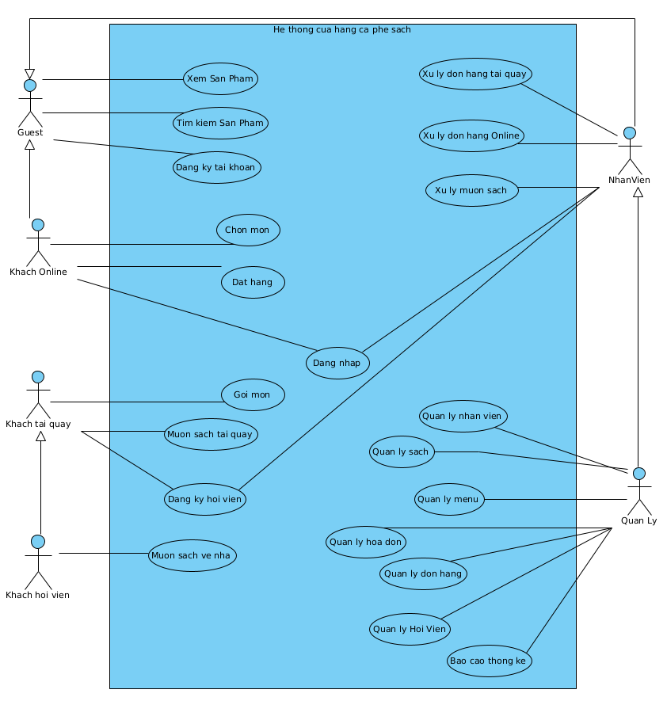

Figure 1: Usecase Tổng quát

### 3.1.2 Use Case Diagram cho đối tượng là khách tại quầy

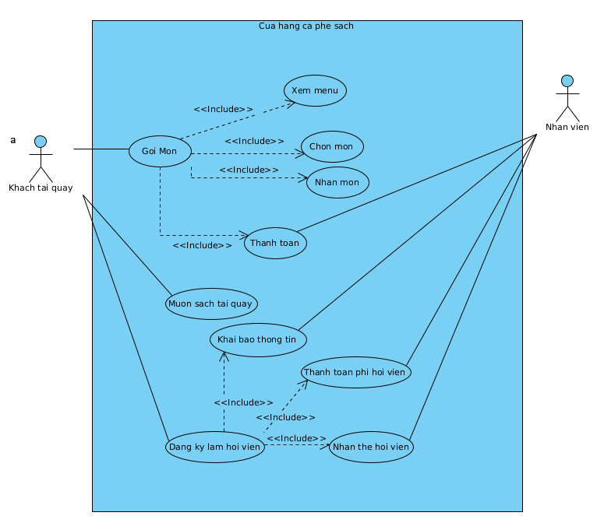

Figure 2: Usecase Khách hàng tại quầy

### 3.1.3 Use case Diagram khách hội viên mượn sách

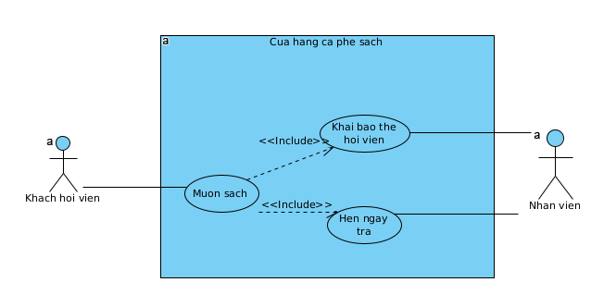

Figure 3: Usecase Khách hội viên

### 3.1.4 Use Case Diagram cho đối tượng là khách hàng online

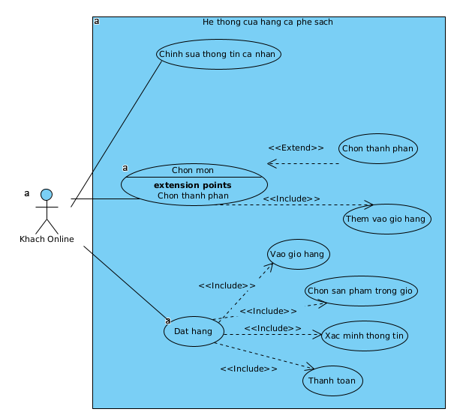

Figure 4: Usecase Khách hàng Online

### 3.1.5 Use Case Diagram cho đối tượng là nhân viên

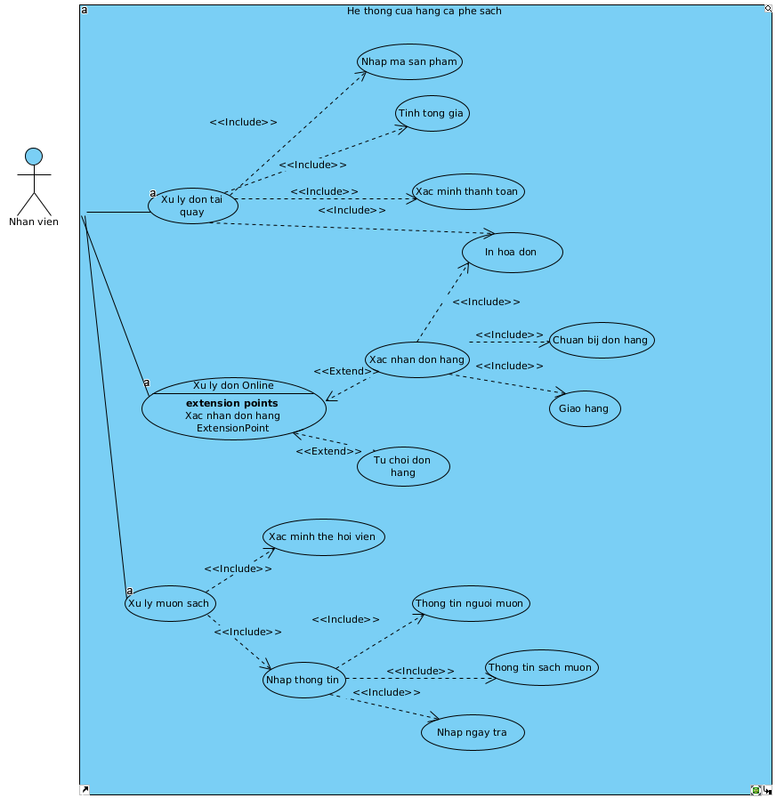

Figure 5: Usecase Nhân viên

### 3.1.6 Use Case Diagram cho đối tượng là Quản Lý

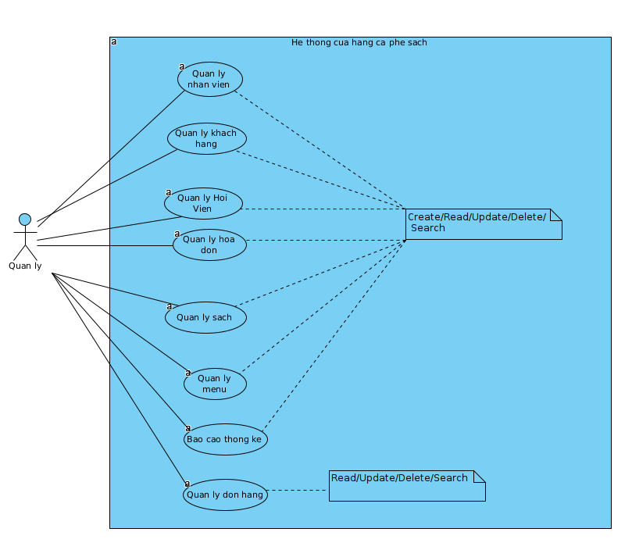

Figure 6: Usecase Quản Lý

## 3.2 Bản đặc tả use case

|  |  |  |  |  |  |  |
| --- | --- | --- | --- | --- | --- | --- |
| Use case ID | Use case name | Description | Actor | Trigger | Pre-Condition | Post-Condition |
| 1.1 | Tìm kiếm sản phẩm | Là người dùng, tôi muốn tìm kiếm sách hoặc đồ uống | Khách (Guest), Khách hàng, Nhân viên, Quản lý | Người dùng muốn tìm kiếm sản phẩm | Người dùng đã truy cập vào hệ thống quán cafe sách. Danh sách sản phẩm và thông tin chi tiết có sẵn trong hệ thống | Kết quả tìm kiếm được hiển thị cho người dùng |
| 2.1 | Xem sản phẩm | Người dùng có thể xem thông tin chi tiết về các sản phẩm sách/đồ uống của quán cafe. | Khách (Guest), Khách hàng, Nhân viên, Quản lý | Khách hàng muốn xem sản phẩm trước | Người đã truy cập được vào trang web/ ứng dụng của quán và đã truy cập vào danh sách sản phẩm sách/đồ uống | Khách hàng đã xem được thông tin chi tiết về sản phẩm sách/đồ uống và có thể đưa ra quyết định mua/mượn hay không |
| 3.1 | Đăng Ký | Là người dùng, tôi muốn đăng ký tài khoản để sử dụng dịch vụ từ trang web | Khách (Guest), Khách hàng, Nhân viên, Quản lý | Người dùng muốn đăng ký tài khoản | Thiết bị của người dùng đã được kết nối internet khi thực hiện, người dùng phải click vào nút đăng ký. | 1.Nếu thành công : Hệ thống thông báo người dùng đăng ký tài khoản thành công. 2.Nếu không thành công : Hệ thống sẽ báo lỗi, không thể đăng ký |
| 3.2 | Khai báo thông tin | Người dùng phải khai báo thông tin cá nhân của mình trong quá trình đăng ký tài khoản. | Khách (Guest), Khách hàng, Nhân viên, Quản lý | Khách hàng muốn đăng ký tài khoản | Người dùng đã truy cập vào trang đăng ký tài khoản trong ứng dụng | Thông tin cá nhân đã được khai báo hợp lệ và tài khoản đã được đăng ký thành công. |
| 4.1 | Đăng Nhập | Người dùng muốn đăng nhập vào hệ thống để sử dụng dịch vụ | Khách (Guest), Khách hàng, Nhân viên, Quản lý | Người dùng muốn đăng nhập vào hệ thống để sử dụng dịch vụ | Tài khoản người dùng đã được đăng ký, phân quyền. Thiết bị của người dùng đã được kết nối internet khi thực hiện đăng nhập | Người dùng đăng nhập ứng dụng thành công, hệ thống ghi nhận hoạt động đăng nhập thành công |
| 4.2 | Đăng xuất | Người dùng có khả năng đăng xuất khỏi hệ thống hoặc ứng dụng. | Khách (Guest), Khách hàng, Nhân viên, Quản lý | Người dùng muốn đăng xuất tài khoản | Người dùng đã đăng nhập vào hệ thống hoặc ứng dụng. | Người dùng đã được đăng xuất khỏi hệ thống hoặc ứng dụng. |
| 4.2 | Đăng nhập bằng Google | Người dùng có thể đăng nhập vào ứng dụng bằng tài khoản Google của mình. | Khách (Guest), Khách hàng, Nhân viên, Quản lý | người dùng muốn đăng nhập bằng tài khoản Google | Người dùng đã truy cập vào màn hình đăng nhập | Người dùng đã đăng nhập thành công bằng tài khoản Google và có quyền truy cập vào các chức năng của ứng dụng. |
| 4.3 | Đăng nhập bằng tài khoản Facebook | Người dùng có thể đăng nhập vào ứng dụng bằng tài khoản Facebook của mình. | Khách (Guest), Khách hàng, Nhân viên, Quản lý | người dùng muốn đăng nhập bằng tài khoản Facebook của mình | Người dùng đã truy cập vào màn hình đăng nhập | Người dùng đã đăng nhập thành công bằng tài khoản Facebook và có quyền truy cập vào các chức năng của ứng dụng |
| 4.4 | Đăng nhập bằng tài khoản cửa hàng | Người dùng có thể đăng nhập vào ứng dụng bằng tài khoản đã đăng ký của mình. | Khách (Guest), Khách hàng, Nhân viên, Quản lý | người dùng muốn đăng nhập bằng tài khoản đã đăng ký của mình | Người dùng đã truy cập vào màn hình đăng nhập | Người dùng đã đăng nhập thành công bằng tài khoản đã đăng ký và có quyền truy cập vào các chức năng của ứng dụng. |
| 5.1 | Chỉnh sửa thông tin cá nhân | Người dùng có thể chỉnh sửa thông tin cá nhân của mình trong ứng dụng/ trang web. | Khách hàng | Khách hàng muốn thay đổi, chỉnh sửa thông tin cá nhân | Người dùng đã đăng nhập vào ứng dụng/web và đã truy cập vào trang thông tin cá nhân. | Thông tin cá nhân của người dùng đã được cập nhật thành công và lưu lại trong hệ thống. |
| 6.1 | Đặt đồ uống | Khách hàng đặt đồ uống trên ứng dụng | Khách hàng | Khách hàng muốn đặt đồ uống | Khách hàng đã thực hiện đăng nhập. Danh sách các đồ uống và thông tin giá cả có sẵn trong hệ thống. Khách hàng chọn đặt đồ uống mình muốn đặt | Khách hàng chọn thành phần cho đồ uống theo sở thích |
| 6.2 | Chọn thành phần đồ uống | Người dùng có khả năng chọn các thành phần và tùy chọn cho đồ uống của mình trong quá trình đặt hàng. | Người dùng | người dùng chon thành phần trong đồ uống của mình (Ví dụ như: nhiều đá/ít đá, nhiều đường/ít đường | Người dùng đã đăng nhập. Người dùng đã đã chọn đặt một loại đồ uống. | Thành phần và tùy chọn cho đồ uống được cập nhật của, sản phẩm được thêm vào giỏ hàng |
| 6.4 | Xóa sản phẩm | Khách hàng có thể xóa sản phẩm đã đã chọn khỏi giỏ hàng. | Người dùng | người dùng muốn xóa sản phẩm khỏi giỏ hàng | Người dùng đã Đăng nhập. Người dùng đã truy cập vào giỏ hàng trong ứng dụng và có ít nhất một sản phẩm trong giỏ hàng. | Sản phẩm đã được xóa khỏi giỏ hàng của người dùng. |
| 6.5 | Đặt hàng | Người dùng có thể đặt hàng và thanh toán sản phẩm trong giỏ hàng. | Người dùng | người dùng muốn đặt hàng | Người dùng đã Đăng nhập. Người dùng đã thêm ít nhất một sản phẩm vào giỏ hàng trong ứng dụng. | Khách hàng thực hiện tích chọn các sản phẩm mình muốn mua |
| 6.6 | Chọn sản phẩm trong giỏ | người dùng có thể chọn các sản phẩm cụ thể trong giỏ hàng để thực hiện các thao tác như chọn mua, chỉnh sửa, xóa hoặc xem chi tiết sản phẩm. | Người dùng | người dùng muốn chọn sp trong giỏ của mình | Người dùng đã Đăng nhập. Người dùng đã truy cập vào giỏ hàng trong ứng dụng và có ít nhất một sản phẩm trong giỏ hàng. | Sản phẩm đã được chọn và người dùng có thể thực hiện các thao tác tương ứng. |
| 6.7 | Xác thực thông tin | Khách hàng khai báo thông tin của mình. Nhân viên xác thực thông tin đặt hàng của khách trước khi tiến hành xử lý đơn hàng. | Nhân viên, Khách hàng | Nhân viên kiểm tra thông tin đơn hàng | Người dùng đã Đăng nhập. Khách hàng chọn Đặt hàng. Nhân viên đã đăng nhập vào hệ thống quản lý đặt hàng và có quyền truy cập vào thông tin đơn hàng. | Thông tin đặt hàng của khách đã được xác thực và nhân viên có thể tiến hành xử lý đơn hàng. |
| 6.8 | Thanh toán | Người dùng có thể thực hiện thanh toán cho đơn hàng | Khách hàng | người dùng thanh toán đơn hàng của mình | Người dùng đã chọn các sản phẩm và đã xác nhận thông tin đặt hàng và chọn phương thúc thanh toán | Thanh toán đã được thực hiện thành công và người dùng nhận được hóa đơn. |
| 6.8.1 | Thanh toán chuyển khoản | Người dùng có thể thực hiện thanh toán chuyển khoản cho đơn hàng | Khách hàng | người dùng thanh toán bằng chuyển khoản | Khách hàng đã chọn sản phẩm và yêu cầu thanh toán. | Thanh toán đã được thực hiện thành công và khách hàng nhận được hóa đơn. |
| 6.8.2 | Thanh toán tiền mặt | Khách hàng có thể thanh toán hóa đơn mua hàng tại quán cafe sách bằng phương thức trực tiếp bằng tiền mặt. | Khách hàng | người dùng thanh toán bằng tiền mặt | Khách hàng đã chọn sản phẩm và yêu cầu thanh toán. | Thanh toán đã được thực hiện thành công và khách hàng nhận được hóa đơn. |
| 6.9 | in hóa đơn | Nhân viên quán cafe sách có khả năng xuất hóa đơn cho khách hàng sau khi họ đã thanh toán. | Nhân viên | Người dùng có nhu cầu thanh toán | Khách hàng đã thanh toán thành công. | Hóa đơn được xuất thành công cho khách hàng. |
| 7.1 | Mượn Sách | Khách hàng muốn mượn sách | Khách hàng | Khách hàng muốn mượn sách | Người dùng đã đăng nhập vào hệ thống. Sách cần được mượn có sẵn trong thư viện và chưa được mượn bởi người khác. | Người dùng chọn hẹn ngày trả sách |
| 7.2 | Hẹn ngày trả sách | Khách hàng cần hẹn ngày trả sách | Khách hàng | Khách hàng đã chọn mượn sách | Khách hàng đã đăng nhập. Khách hàng chọn mượn sách | Ngày trả sách được cập nhật, hệ thống tính toán chi phí mượn sách và thêm sách vào giỏ hàng |
| 8.1 | quản lý nhân viên | Quản lý nhân viên cho phép người dùng thực hiện các hoạt động liên quan đến quản lý thông tin và hành vi của nhân viên trong hệ thống. | Quản lý | người quản lý muốn chỉnh sửa thông tin nhân viên | Người dùng đã đăng nhập vào hệ thống với vai trò là người Quản lý. Người quản lý chọn chức năng quản lý nhân viên | Thông tin nhân viên được cập nhật trong hệ thống. |
| 8.2 | báo cáo thống kê | Cho phép người quản lý biết các số liệu về tình trạng của cửa hàng | Quản lý | người quản lý cửa hàng muốn biết tình trạng của cửa hàng | Người dùng đã đăng nhập vào hệ thống với vai trò là người quản lý. Người quản lý chọn chức năng báo cáo thống kê | Các thông số của cửa hàng được hiển thị lên màn hình |

## 3.3 Biều đồ phân rã chức năng

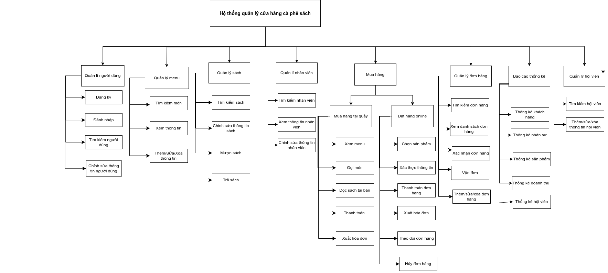

Figure 7: Biểu đồ phân rã chức năng

# CHƯƠNG IV: THIẾT KẾ HỆ THỐNG

## 4.1 Class Diagram

### 4.1.1 Class Diagram tổng quan

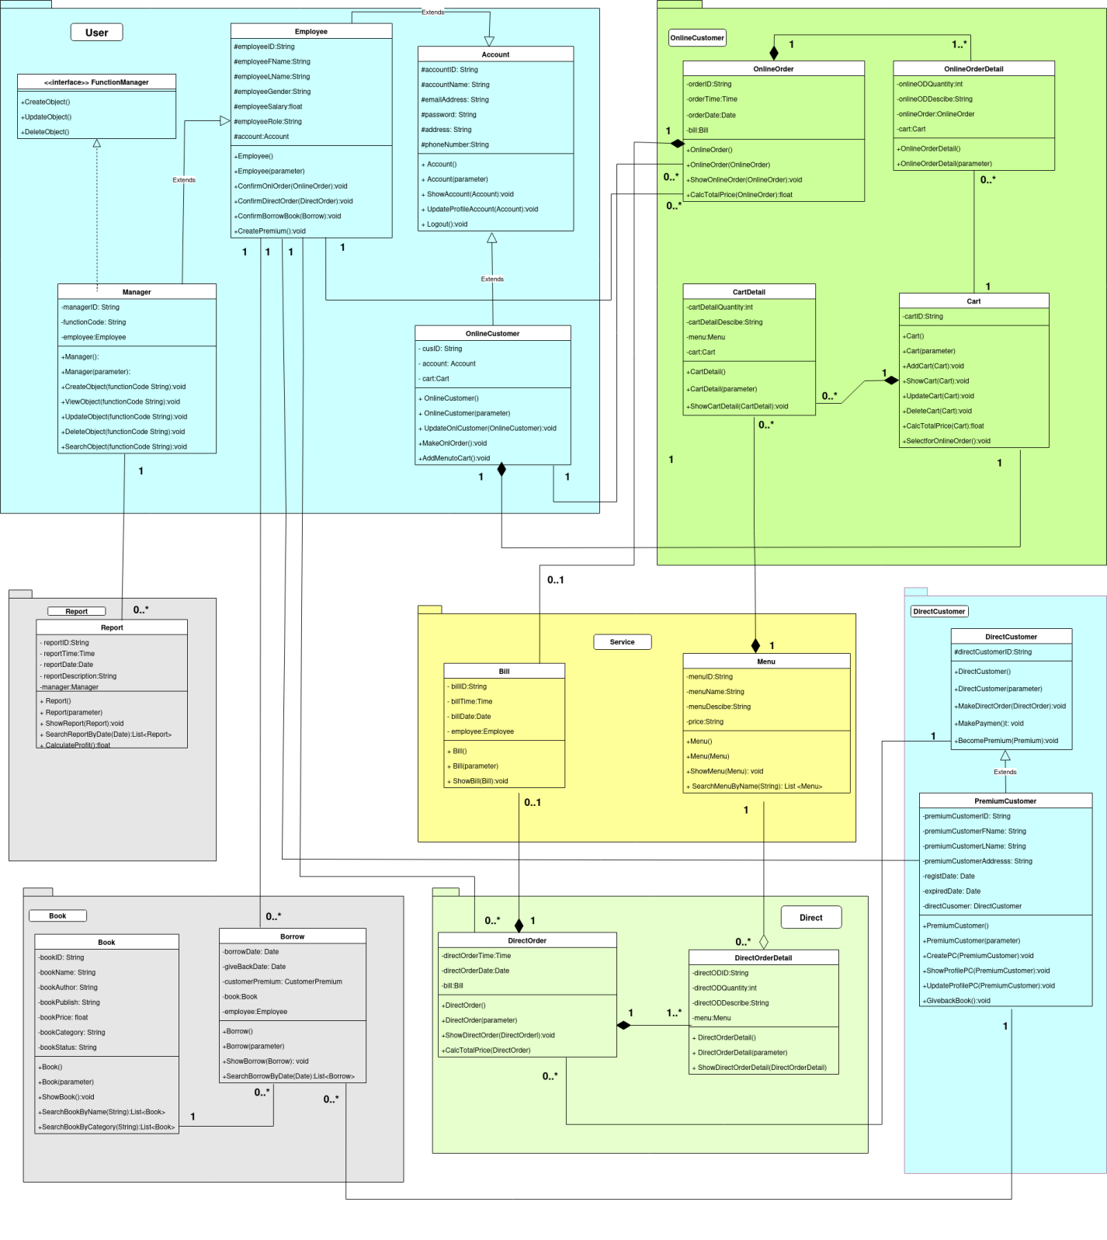

Figure 8: Class Diagram

### 4.1.2 Package User

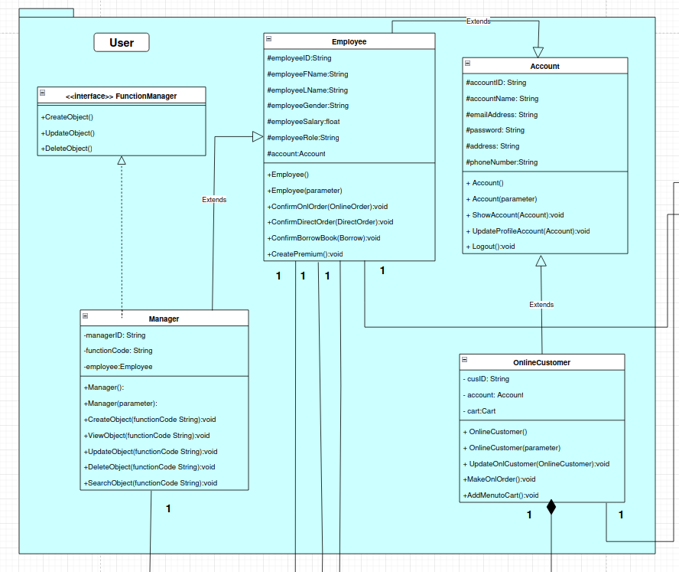

Figure 9: Package User

### 4.1.3 Package OnlineCustomer

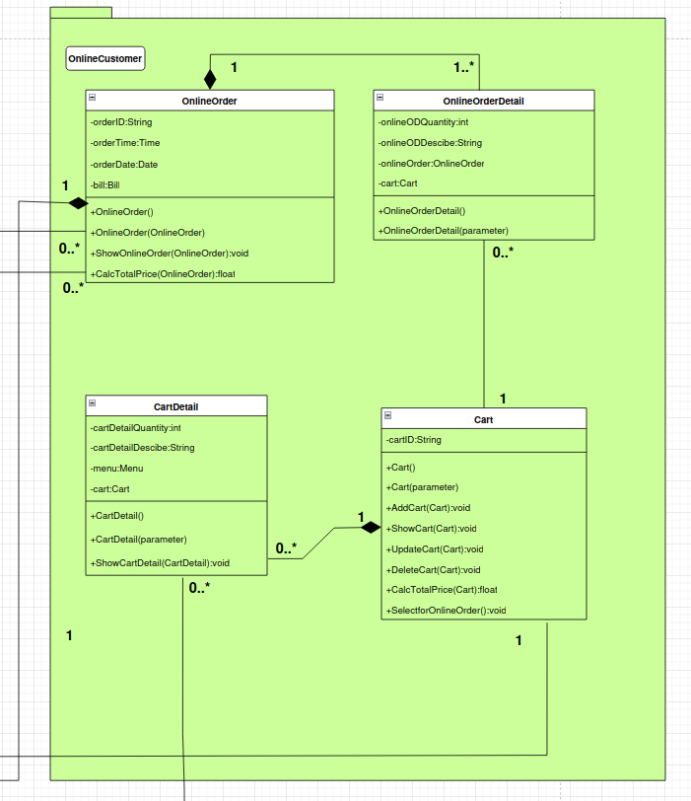

Figure 10: Package Online Customer

### 4.1.4 Package DirectCustomer

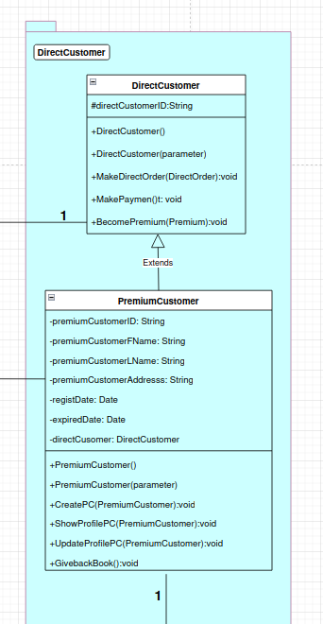

Figure 11: Package Direct Customer

### 4.1.5 Package DirectOrder

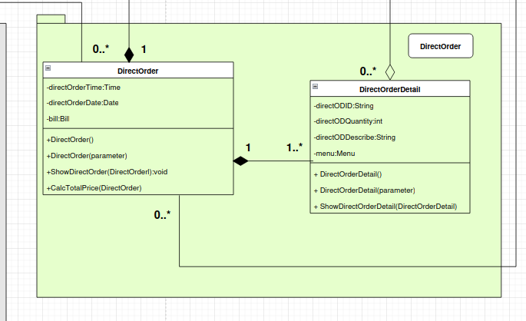

Figure 12: Package Direct Order

### 4.1.6 Package Book

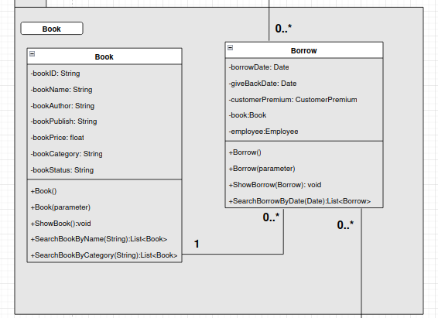

Figure 13: Package Book

### 4.1.7 Package Service

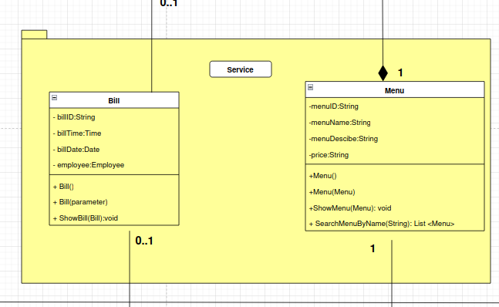

Figure 14: Package Servive

### 4.1.8 Package Report

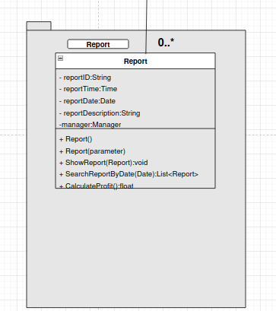

Figure 15: Package Report

## 4.2 Entity Relationship Diagram

### 4.2.1 ERD

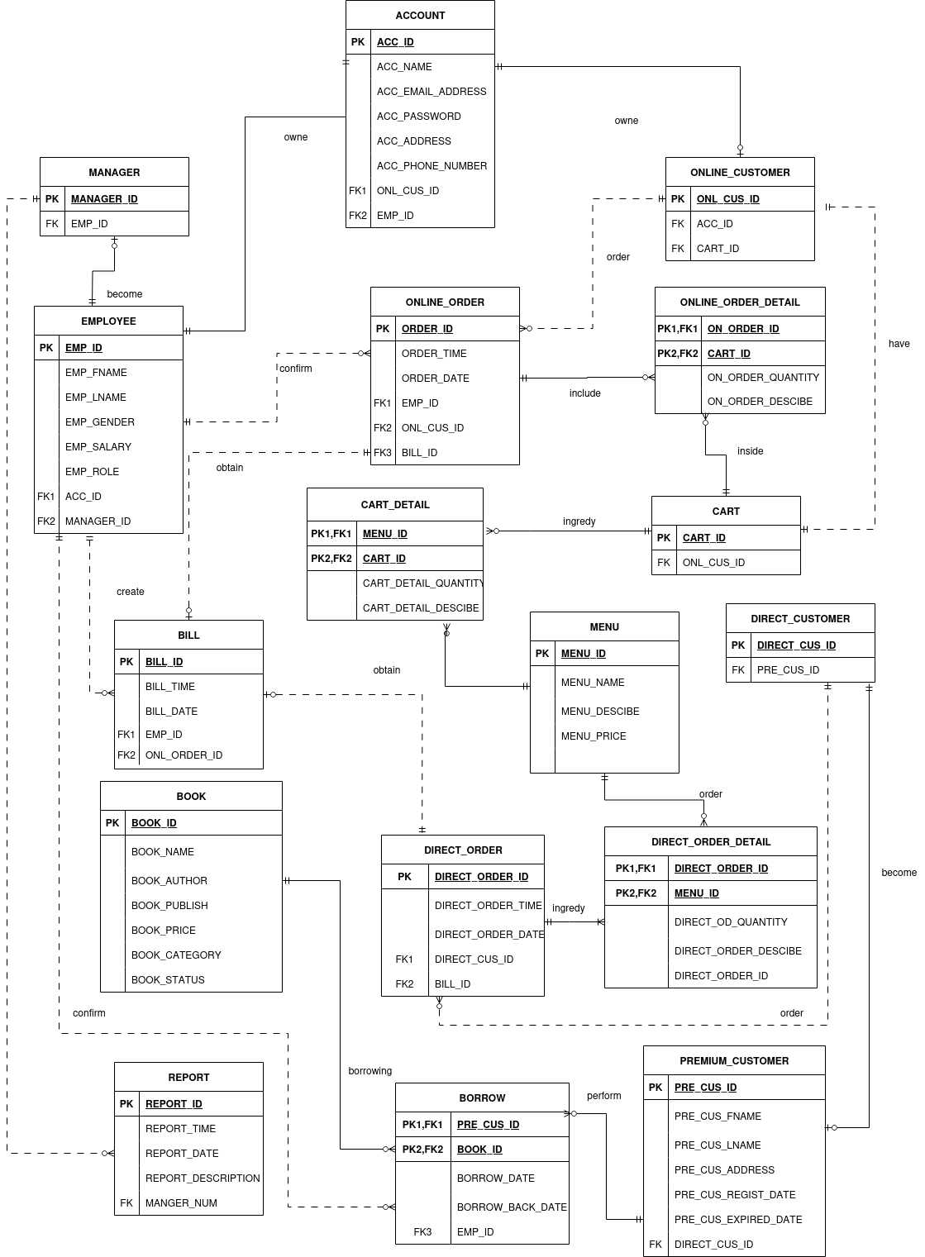

Figure 16: Entity Relationship Diagram

### 4.2.2 Data Dictionary

|  |  |  |  |  |  |  |
| --- | --- | --- | --- | --- | --- | --- |
| TABLE NAME | ATTRIBUTE | CONTENTS | TRANSLATED CONTENTS | DATA TYPE | PK/FK | FK REFERENCED TABLE |
| MANAGER | MANAGER\_NUM | MANAGER NUMBER | Mã quản lý | VARCHAR(10) | PK |  |
|  | EMP\_ID | EMPLOYEE ID | Mã nhân viên | VARCHAR(10) | FK | EMPLOYEE |
| EMPLOYEE | EMP\_ID | EMPLOYEE ID | Mã nhân viên | VARCHAR(10) | PK |  |
|  | EMP\_FNAME | EMPLOYEE FULL NAME | Tên họ nhân viên | VARCHAR(20) |  |  |
|  | EMP\_LNAME | EMPLOYEE LAST NAME | Tên nhân viên | VARCHAR(20) |  |  |
|  | EMP\_GENDER | EMPLOYEEE GENDER | Giới tính nhân viên | VARCHAR(20) |  |  |
|  | EMP\_SALARY | EMPLOYEE SALARY | Lương nhân viên | DECIMAL(8,2) |  |  |
|  | EMP\_ROLE | EMPLOYEE ROLE | Chức vụ | VARCHAR(20) |  |  |
|  | ACC\_ID | ACCOUNT ID | Mã tài khoản | VARCHAR(20) | FK | ACCOUNT |
| ACCOUNT | ACC\_ID | ACCOUNT ID | Mã tài khoản | VARCHAR(10) | PK |  |
|  | ACC\_NAME | ACCOUNT NAME | Tên tài khoản | VARCHAR(20) |  |  |
|  | ACC\_EMAIL\_ADDRESS | ACCOUNT EMAIL ADDRESS | Địa chỉ email | VARCHAR(20) |  |  |
|  | ACC\_PASSWORD | ACCOUNT PASSWORD | Mật khẩu | VARCHAR(20) |  |  |
|  | ACC\_ADDRESS | ACCOUNT ADDRESS | Địa chỉ tài khoản | VARCHAR(20) |  |  |
|  | ACC\_PHONE\_NUMBER | ACCOUNT PHONE NUMBER | Số điện thoại | VARCHAR(20) |  |  |
| ONLINE\_ORDER | ORDER\_ID | ORDER ID | Mã đơn hàng | VARCHAR(10) | PK |  |
|  | ORDER\_TIME | ORDER TIME | Thời gian đặt hàng | TIME |  |  |
|  | ORDER\_DATE | ORDER DATE | Ngày đặt hàng | DATE TIME |  |  |
|  | EMP\_ID | EMPLOYEE ID | Mã nhân viên | VARCHAR(10) | FK1 | EMPLOYEE |
|  | ONL\_CUS\_ID | ONLINE CUSTOMER ID | Mã khách hàng online | VARCHAR(10) | FK2 | ONLINE\_CUSTOMER |
|  | BILL\_ID | BILL\_ID | Mã hóa đơn | VARCHAR(10) | FK3 | BILL |
| ONLINE\_CUSTOMER | ONL\_CUS\_ID | ONLINE CUSTOMER ID | Mã khách hàng online | VARCHAR(10) | PK |  |
|  | ACC\_ID | ACCOUNT ID | Mã tài khoản | VARCHAR(10) | FK | ACCOUNT |
| ONLINE\_ORDER\_DETAIL | ON\_ORDER\_ID | ONLINE ORDER ID | Mã đơn hàng online | VARCHAR(10) | PK1,FK1 | ONLINE\_ORDER |
|  | CART\_ID | CART\_ID | Mã giỏ hàng | CHAR(10) | PK2,FK2 | CART |
|  | ON\_ORDER\_QUANTITY | ONLINE ORDER QUANTITY | Số lượng món hàng đặt online | INT |  |  |
|  | ON\_ORDER\_DESCIBE | ONLINE ORDER DESCRIBE | Mô tả hóa đơn online | VARCHAR(20) |  |  |
| CART | CART\_ID | CART ID | Mã giỏ hàng | VARCHAR(10) | PK |  |
|  | ONL\_CUS\_ID | ONLINE CUSTOMER ID | Mã khách hàng online | VARCHAR(10) | FK | ONLINE\_CUSTOMER |
| CART\_DETAIL | MENU\_ID | MENU ID | Mã menu | VARCHAR(10) | PK1,FK1 | MENU |
|  | CART\_ID | CART\_ID | Mã giỏ hàng | VARCHAR(10) | PK2,FK2 | CART |
|  | CART\_DETAIL\_QUANTITY | CART DETAIL QUANTITY | Số lượng giỏ hàng | INT |  |  |
|  | CART\_DETAIL\_DESCRIBE | CART DETAIL DESCRIBE | Mô tả chi tiết giỏ hàng | VARCHAR(20) |  |  |
| MENU | MENU\_ID | MENU ID | Mã menu | VARCHAR(20) | PK |  |
|  | MENU\_NAME | MENU NAME | Tên menu | VARCHAR(20) |  |  |
|  | MENU\_DESCIBE | MENU DESCRIBE | Mô tả menu | VARCHAR(20) |  |  |
|  | MENU\_PRICE | MENU PRICE | Giá các món ăn trong menu | VARCHAR(20) |  |  |
| BILL | BILL\_ID | BILL ID | Mã hóa đơn | VARCHAR(10) | PK |  |
|  | BILL\_TIME | BILL\_TIME | Thời gian làm hóa đơn | TIME |  |  |
|  | BILL\_DATE | BILL DATE | Ngày làm hóa đơn | DATE TIME |  |  |
|  | EMP\_ID | EMPLOYEE ID | Mã nhân viên | VARCHAR(10) | FK | EMPLOYEE |
| DIRECT\_CUSTOMER | DIRECT\_CUS\_ID | DIRECT CUSTOMER ID | Mã khách hàng tại quán | VARCHAR(10) | PK |  |
| BOOK | BOOK\_ID | BOOK ID | Mã sách | VARCHAR(20) | PK |  |
|  | BOOK\_NAME | BOOK NAME | Tên sách | VARCHAR(20) |  |  |
|  | BOOK\_AUTHOR | BOOK AUTHOR | Tác giá cuốn sách | VARCHAR(20) |  |  |
|  | BOOK\_PUBLISH | BOOK PUBLISH | Nhà xuất bản | VARCHAR(20) |  |  |
|  | BOOK\_PRICE | BOOK PRICE | Giá tiền | DECIMAL(8,2) |  |  |
|  | BOOK\_CATEGORY | BOOK CATEGORY | Thể loại cuốn sách | VARCHAR(20) |  |  |
|  | BOOK\_STATUS | BOOK STATUS | Tình trạng cuốn sách | VARHCAR(20) |  |  |
| DIRECT\_ORDER | DIRECT\_ORDER\_ID | DIRECT ORDER ID | Mã đơn hàng tại quán | VARCHAR(10) | PK |  |
|  | DIRECT\_ORDER\_TIME | DIRECT ORDER TIME | Thời gian đặt hàng tại quán | DATE TIME |  |  |
|  | DIRECT\_ORDER\_DATE | DIRECT ORDER DATED | Ngày đặt hàng tại quán | DATE TIME |  |  |
|  | DIRECT\_CUS\_ID | DIRECT CUSTOMER ID | Mã khách hàng tài quán | VARCHAR(10) | FK1 | DIRECT\_CUSTOMER |
|  | BILL\_ID | BILL ID | Mã hóa đơn | VARCHAR(10) | FK2 | BILL |
| DIRECT\_ORDER\_DETAIL | DIRECT\_ORDER\_ID | DIRECT ORDER ID | Mã đơn hàng tại quán | VARCHAR(10) | PK1,FK1 | DIRECT\_ORDER |
|  | MENU\_ID | MENU ID | Mã menu | VARCHAR(10) | PK2,FK2 | MENU |
|  | DIRECT\_ORDER\_QUANTYTI | DIRECT ORDER QUANTITY | Số lượng món ăn đã đặt tại quán | VARCHAR(20) |  |  |
|  | DIRECT\_ORDER\_DESCRIBE | DIRECT ORDER DESCRIBE | Mô tả các món ăn đã đặt tại quán | VARCHAR(20) |  |  |
| REPORT | REPORT\_ID | REPORT ID | Mã báo cáo | VARCHAR(10) | PK |  |
|  | REPORT\_TIME | REPORT TIME | Thời gian làm báo cáo | DATE TIME |  |  |
|  | REPORT\_DESCRIBE | REPORT DESCRIBE | Mô tả báo cáo | VARCHAR(20) |  |  |
|  | MANAGER\_NUM | MANAGER NUMBER | Mã quản lí | VARCHAR(10) | FK | MANAGER |
| BORROW | PRE\_CUS\_ID | PREMIUM CUSTOMER ID | Mã khách hội viên | VARCHAR(10) | PK1,FK1 | PREMIUM\_CUSTOMER |
|  | BOOK\_ID | BOOK ID | Mã sách | VARCHAR(10) | PK2,FK2 | BOOK |
|  | BORROW\_DATE | BORROW DATE | Ngày mượn sách | DATE TIME |  |  |
|  | BORROW\_BACK\_DATE | BORROW BACK DATED | Ngày trả sách | DATE TIME |  |  |
|  | EMP\_ID | EMPLOYEE IDC | Mã nhân viên | VARCHAR(10) | FK3 | EMPLOYEE |
| PREMIUM\_CUSTOMER | PRE\_CUS\_ID | PREMIUM CUSTOMER ID | Mã khách hàng hội viên | VARCHAR(10) | PK |  |
|  | PRE\_CUS\_FNAME | PREMIUM CUSTOMER FULL NAME | Tên họ của khách hàng hội viên | VARCHAR(20) |  |  |
|  | PRE\_CUS\_LANME | PREMIUM CUSTOMER LAST NAME | Tên của khách hàng hội viên | VARHCAR(20) |  |  |
|  | PRE\_CUS\_ADDRESS | PREMIUM CUSTOMER ADDRESS | Địa chỉ của khách hàng hội viên | VARCHAR(20) |  |  |
|  | PRE\_CUS\_REGIST\_DATE | PREMIUM CUSTOMER REGIST DATE | Ngày trở thành khách hàng hội viên | DATE TIME |  |  |
|  | PRE\_CUS\_EXPIRED\_DATE | PREMIUM CUSTOMER EXPIRED DATE | Ngày hết hạn khách hàng hội viên | DATE TIME |  |  |
|  | DIRECT\_CUS\_ID | DIRECT CUSTOEMR ID | Mã khách tại quầy | VARCHAR(10) | FK | DIRECT CUSTOMER |

# CHƯƠNG IV: THIẾT KẾ GIAO DIỆN

## 4.1 Các công nghệ được sử dụng

### 4.1.1 Figma



**Figma** là một ứng dụng gồm nhiều công cụ thiết kế mạnh mẽ trên nền tảng website. Với **Figma**, bạn có thể sáng tạo không giới hạn giao diện người dùng (UI/UX), thiết kế tạo mẫu, tạo bài đăng trên các mạng xã hội và nhiều dự án thiết kế khác.

### 4.1.2 HTML



[HTML](https://topdev.vn/viec-lam-it/html-kt75) là viết tắt của cụm từ **Hypertext Markup Language** (tạm dịch là Ngôn ngữ đánh dấu [siêu văn bản](https://vi.wikipedia.org/wiki/Si%C3%AAu_v%C4%83n_b%E1%BA%A3n" \o "Siêu văn bản - Wikipedia" \t "/home/huyonic/Documents\\x/_blank)). **HTML** được sử dụng để tạo và cấu trúc các thành phần trong trang web hoặc ứng dụng, phân chia các đoạn văn, heading, titles, blockquotes… và **HTML** không phải là ngôn ngữ lập trình.

### 4.1.3 CSS



CSS xử lý một phần giao diện của trang web. Sử dụng CSS, bạn có thể kiểm soát màu sắc của văn bản, kiểu phông chữ, khoảng cách giữa các đoạn văn, cách các cột được đặt kích thước và bố cục, hình ảnh hoặc màu nền nào được sử dụng, thiết kế bố cục, các biến thể hiển thị cho các thiết bị và kích thước màn hình khác nhau cũng như hàng loạt các hiệu ứng khác.

### 4.1.4 Javascript



JavaScript được tạo trong mười ngày bởi Brandan Eich, một nhân viên của Netscape, vào tháng 9 năm 1995. Được đặt tên đầu tiên là Mocha, tên của nó được đổi thành Mona rồi LiveScript trước khi thật sự trở thành JavaScript nổi tiếng như bây giờ. Phiên bản đầu tiên của ngôn ngữ này bị giới hạn độc quyền bởi Netscape và chỉ có các tính năng hạn chế, nhưng nó tiếp tục phát triển theo thời gian, nhờ một phần vào cộng đồng các lập trình viên đã liên tục làm việc với nó.

### 4.1.5 mySQL



MySQL là 1 hệ thống quản trị về cơ sở dữ liệu với mã nguồn mở (được gọi tắt là RDBMS) và đang hoạt động theo mô hình dạng client-server. Đối với RDBMS - Relational Database Management System thì MySQL đã được tích hợp apache và PHP.

## 4.2 Thiết kế giao diện

### 4.2.1 Giao diện trang chủ

#### 4.2.1.1 Trang chủ

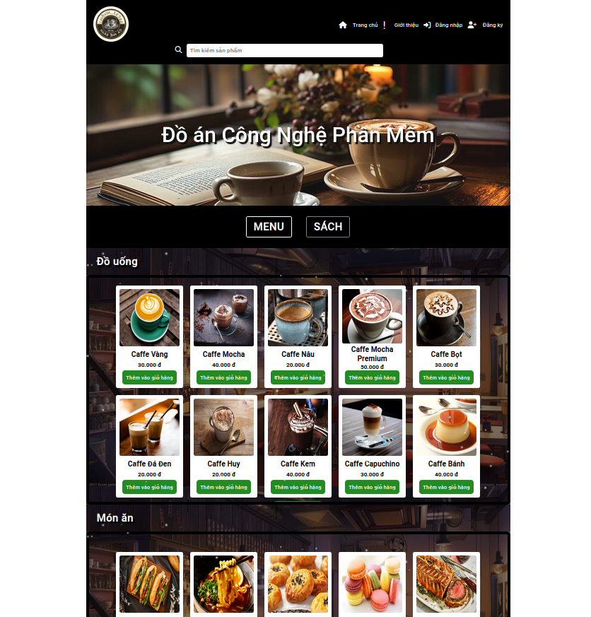

Figure 17: Giao diện trang chủ khi chưa đăng nhập

* Tại mục Menu người dùng có thể xem danh sách các món đang được bày bán tại quán, tại mục Sách người dùng có thể xem một vài cuốn sách.
* Ngoài ra, người dùng còn có thể tìm kiếm các món hoặc các cuốn sách bằng thanh tìm kiếm.
* Đây là các chức năng không cần đăng nhập cũng có thể sử dụng, để sử dụng các chức năng khác, người dùng sẽ cần phải đăng nhập. Hệ thống sẽ phân quyền người dùng và hiển thị giao diện tương ứng.

#### 4.2.1.2 Form Đăng nhập

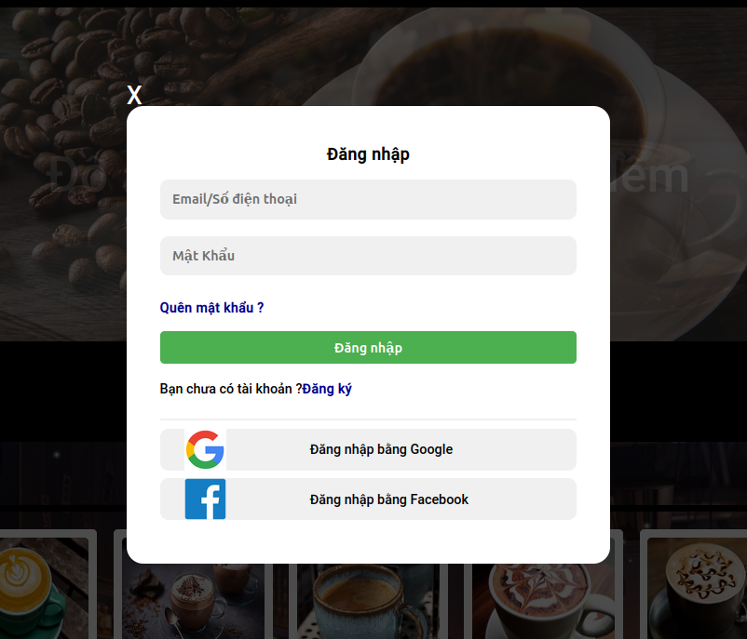

Figure 18: Form Đăng nhập

* Người dùng sẽ nhập Email hoặc số điện thoại đã được dùng để đăng ký Tài khoản. Hệ thống sẽ kiểm tra trong cơ sở dữ liệu, nếu tài khoản và mật khẩu trùng khớp thì sẽ thông báo Đăng nhập thành công.

#### 4.2.1.3 Form Đăng ký

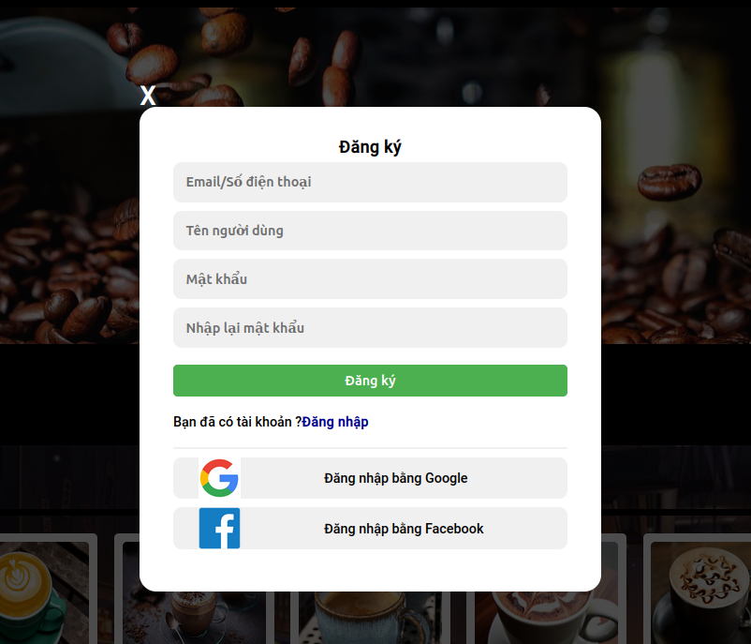

Figure 19: Form Đăng Ký

* Nếu chưa có tài khoản, người dùng có thể đăng ký tài khoản.

### 4.2.2 Giao diện khách hàng

#### 4.2.2.1 Giao diện trang chủ

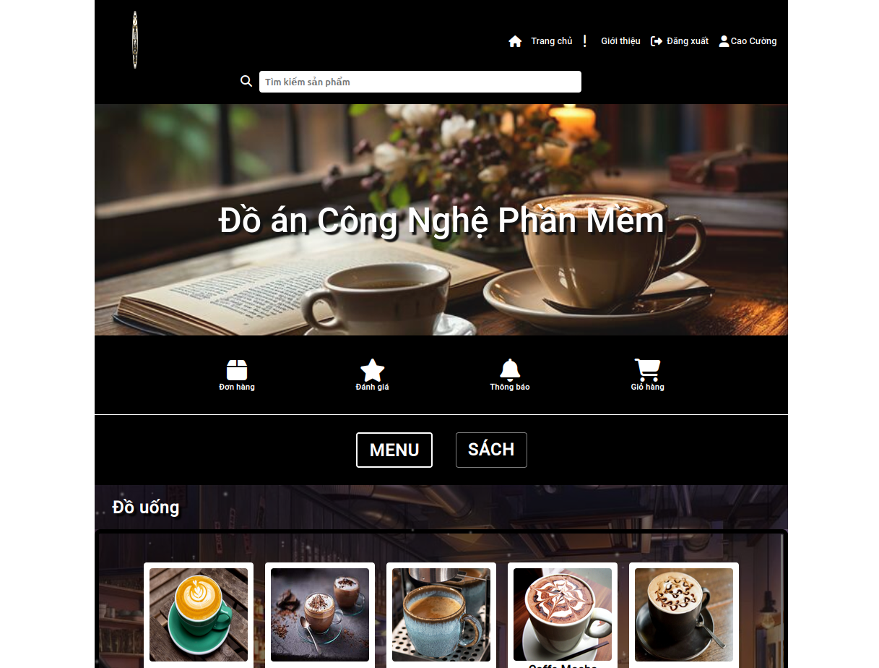

Figure 20: Giao diện khách hàng sau khi đăng nhập

* Khách hàng có thể xem Menu của quán, nếu có nhu cầu mua thì hãy click vào nút “Thêm vào giỏ hàng” nằm ở phía dưới mỗi sản phẩm.
* Khách hàng có nhu cầu xem sách thì hãy chuyển sang mục sách

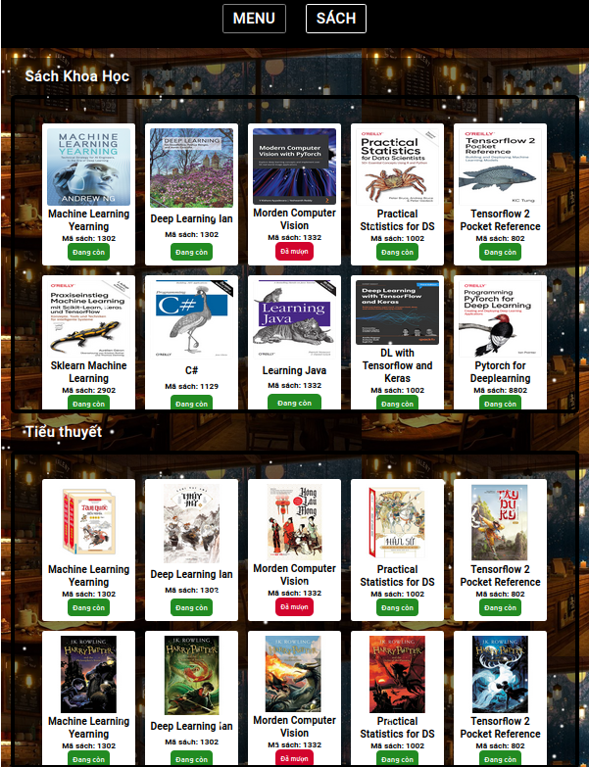

Figure 21: Giao diện Xem sách

Tại dây sẽ hiển thị ra các cuốn sách của cửa hàng nếu cũng như trạng thái của cuốn sách.

Nếu khách tò mò mà ấn vào nút trạng thái, một form quảng cáo sẽ được hiện lên.

#### 4.2.2.2 Form Quảng Cáo:

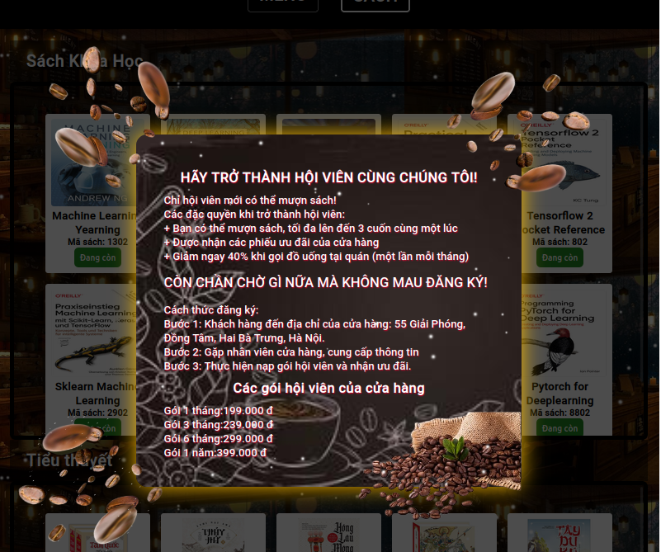

Figure 22: Giao diện quảng cáo hội viên

* Form nhằm mục đích dụ dỗ khách hàng đến quán đăng ký hội viên để được ưởng ưu đãi cực sốc như Giảm giá đến 40% khi gọi đồ uống tại cửa hàng

#### 4.2.2.3 Giao diện giỏ hàng:

Khách hàng có thể hơ chuột vào icon giỏ hàng, các sản phẩm trong giỏ sẽ hiện ra và khách có thể tích chọn các sản phẩm trong giỏ sau đó tiến hành đặt hàng.

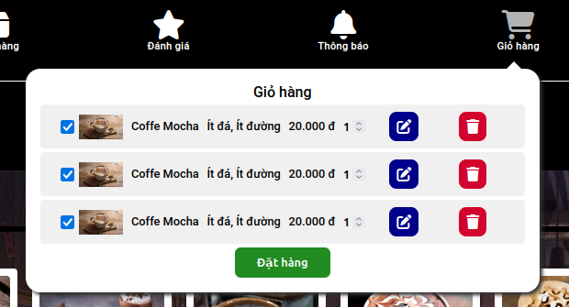

Figure 23: Giỏ hàng

Hoặc nếu khách click chuột vào icon giỏ hàng thì trang giỏ hàng sẽ hiện ra và khách làm các thao tác tương tự như trên để Đặt hàng

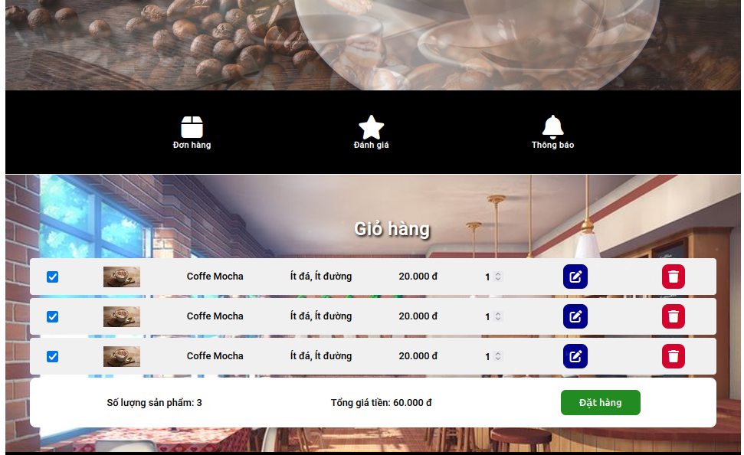

Figure 24: Trang giỏ hàng

Sau khi ấn nút Đặt hàng, khách hàng sẽ được chuyển sang trang Đặt hàng

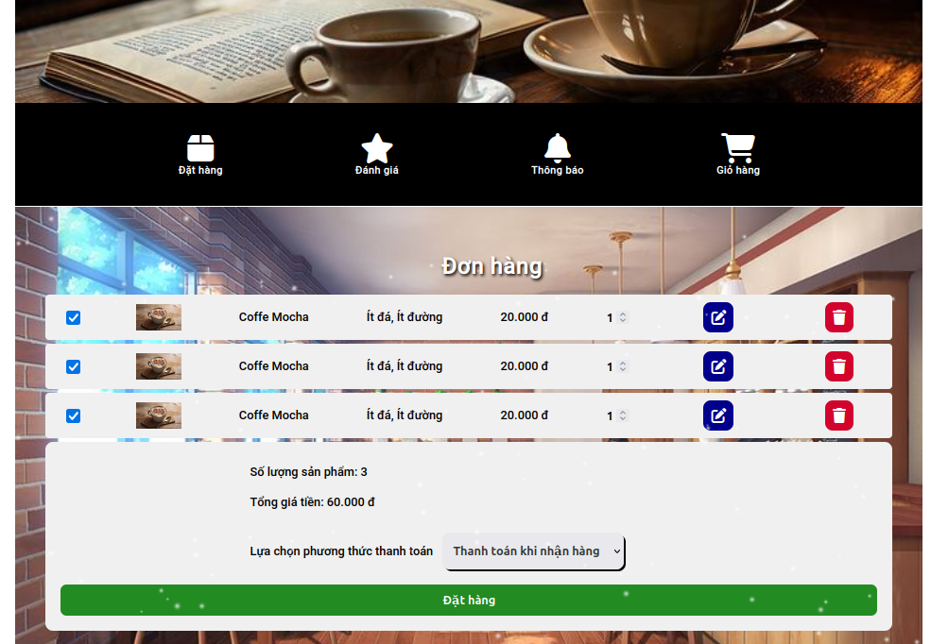

Figure 25: Trang đặt hàng

Tại đây các sản phẩm được tích chọn ở giỏ hàng sẽ được hiển thị, hệ thống tính toán tổng giá tiền các sản phẩm và tổng số lượng. Khách hàng lựa chọn hình thức thanh toán, có 2 hình thức chính là:

Thanh toán khi nhận hàng

Thanh toán chuyển khoản

Nếu lựa chọn thanh toán chuyển khoản thì một mã QR sẽ được hiện lên. Khách hàng chuyển số tiền tương ứng vào số tài khoản hiển thị ở trên màn hình.

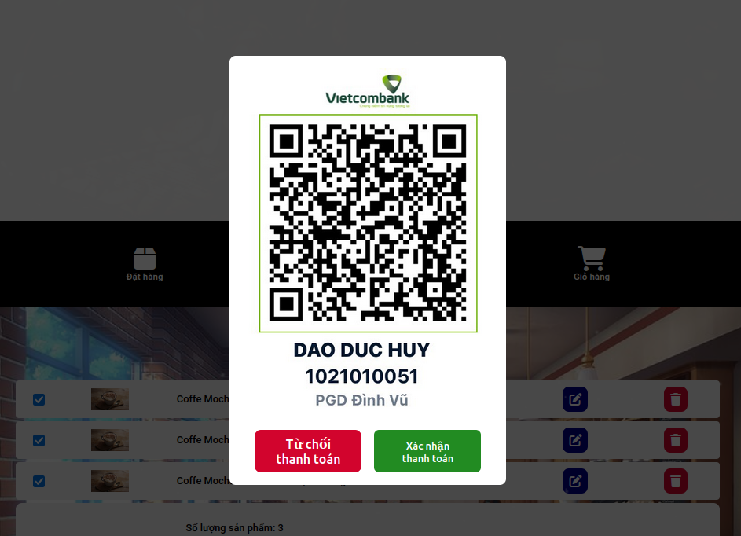

Figure 26: Trang quét mã QR

Hệ thống sẽ xác nhận, nếu xác nhận thành công thì sẽ chuyển đến trang đơn hàng.

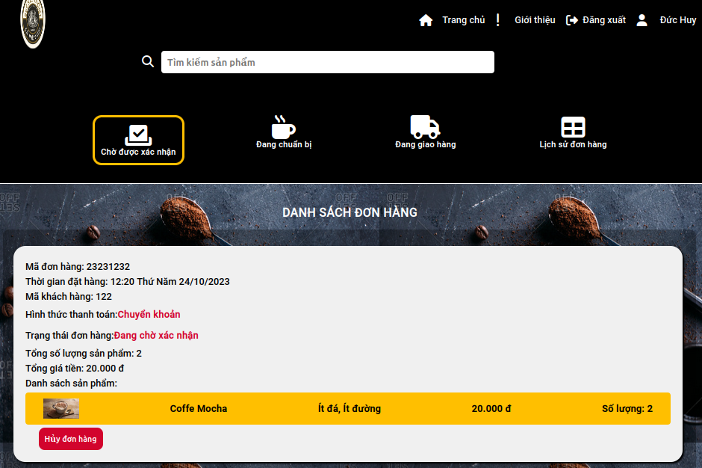

Figure 27: Trang xem đơn hàng

Tại đây khách hàng sẽ thấy được đơn hàng của mình cũng như theo dõi trạng thái của đơn hàng.

#### 4.2.2.4 Thông báo

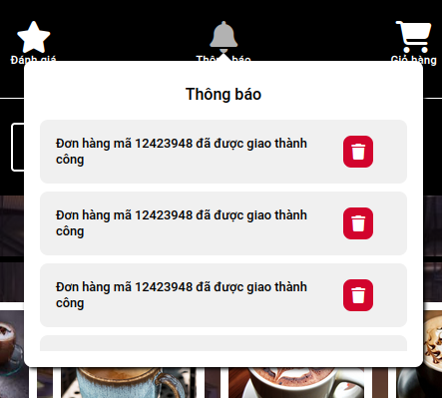

Figure 28: Thông báo

Khách hàng hơ chuột vào icon thông báo thì bảng thông báo được hiện lên.

#### 4.2.2.5 Giao diện theo dõi đơn hàng

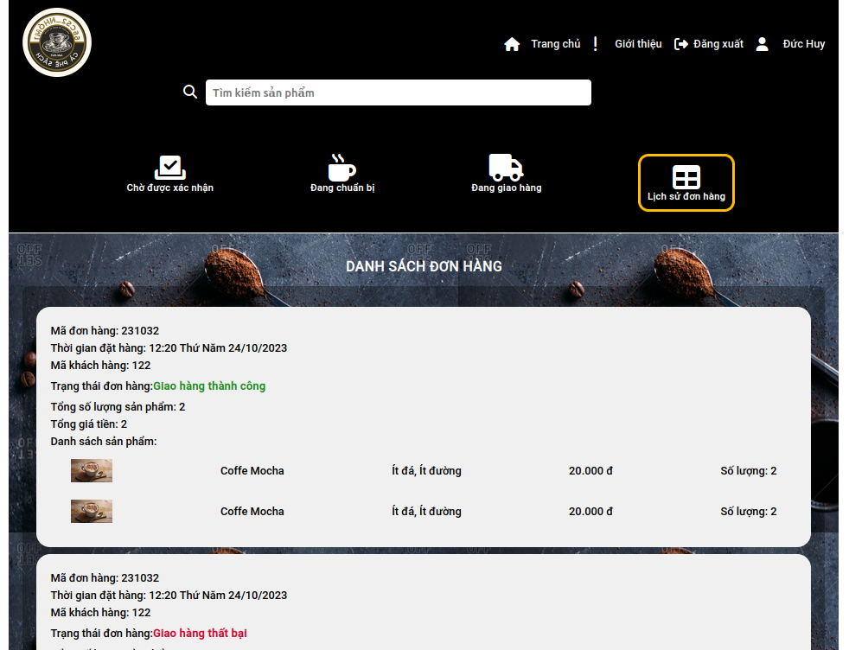

Figure 29: Trang theo dõi đơn hàng cho khách hàng

Tại đây khách hàng sẽ quan sát trạng thái của đơn hàng. Ngoài ra còn có thể lọc các đơn hàng dựa theo trạng thái hoặc xem lịch sử đơn hàng.

### 4.2.3 Giao diện quản lý

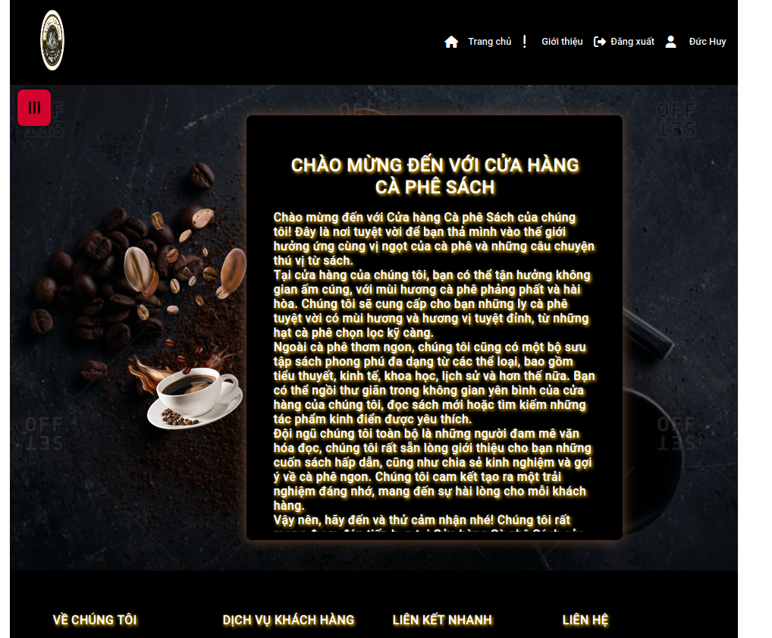

Figure 30: Trang chủ giao diện quan lý

* Khi vừa đăng nhập vào màn hình chính hiện ra trang giới thiệu của cửa hàng.
* Để sử dụng chức năng, người quản lý chỉ cần ấn vào nút màu đỏ ở góc trên bên trái.

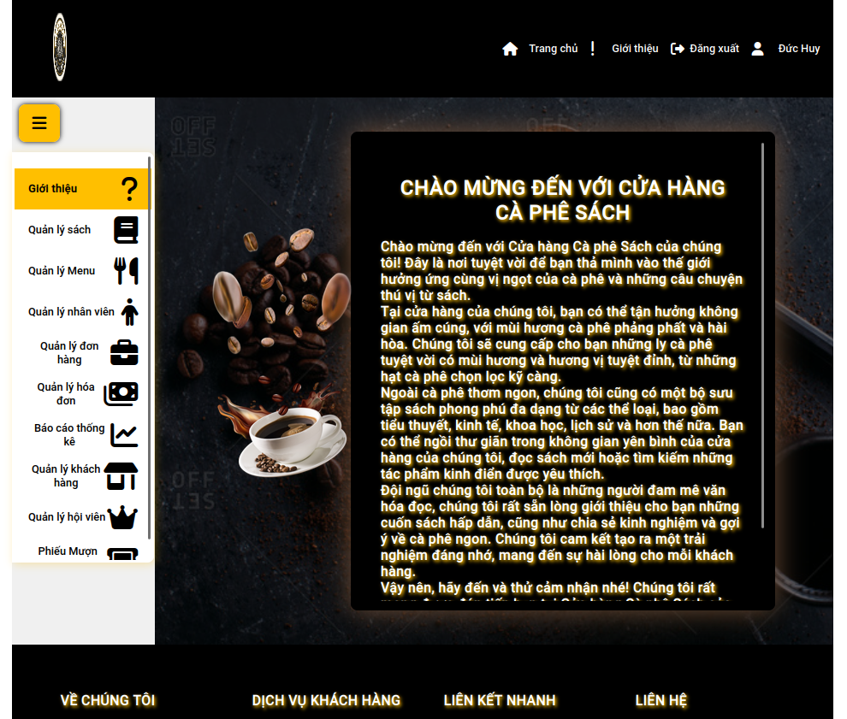

Figure 31: Thanh Navbar chức năng quản lý

* Lập tức thanh navbar chứa các chức năng quản lý được hiện lên.
* Lúc này quản lý có thể lựa chọn chức năng mà mình mốn sử dụng

#### 4.2.3.1 Chức năng quản lý sách

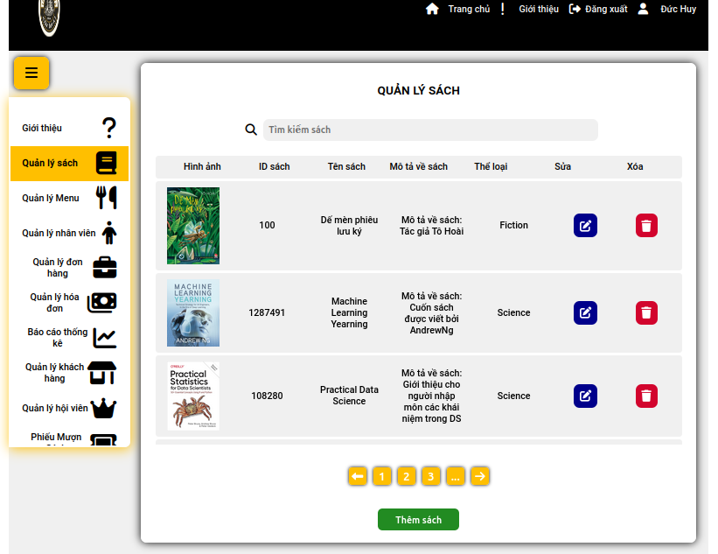

Figure 32: Giao diện quản lý sách

Tại đây quản lý có thể thực hiện các chức năng như Thêm/Sửa/Xóa/Tìm Kiếm/Xem chi tiết Sách.

#### 4.2.3.2 Giao diện quản lý menu

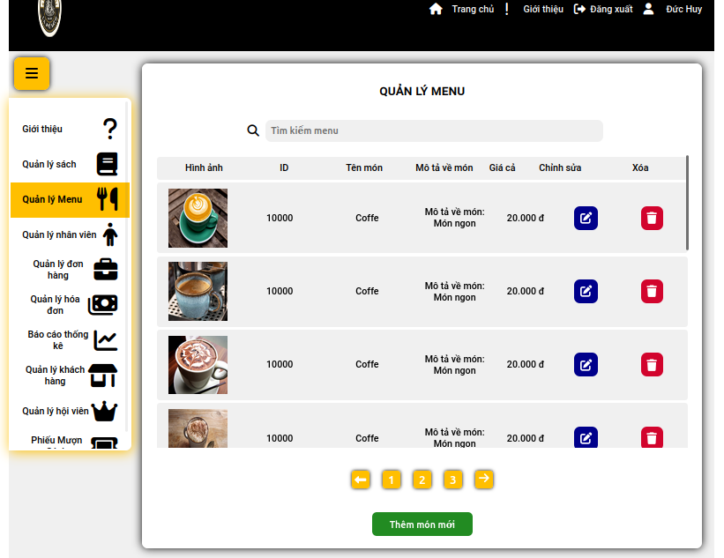

Figure 33: Giao diện quản lý món trong menu

Tại đây quản lý có thể thực hiện các chức năng như Thêm/Sửa/Xóa/Tìm Kiếm/Xem chi tiết Món trong Menu.

#### 4.2.3.3 Giao diện quản lý nhân viên

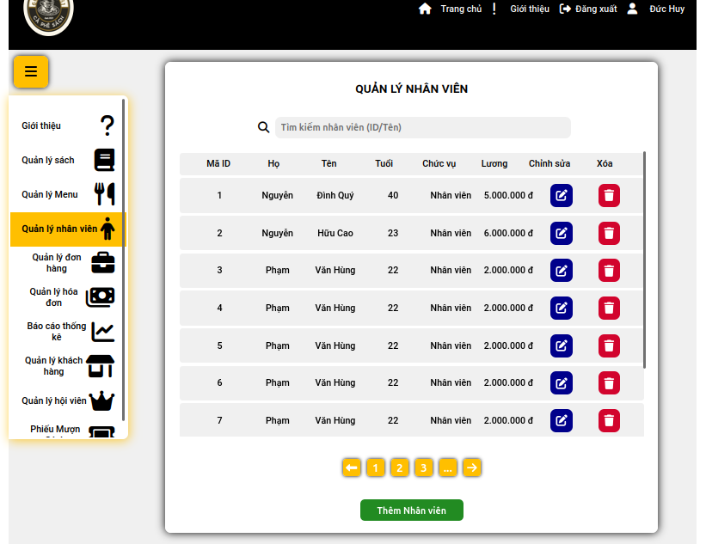

Figure 34: Giao diện quản lý nhân viên

#### 4.2.3.4 Giao diện quản lý đơn hàng

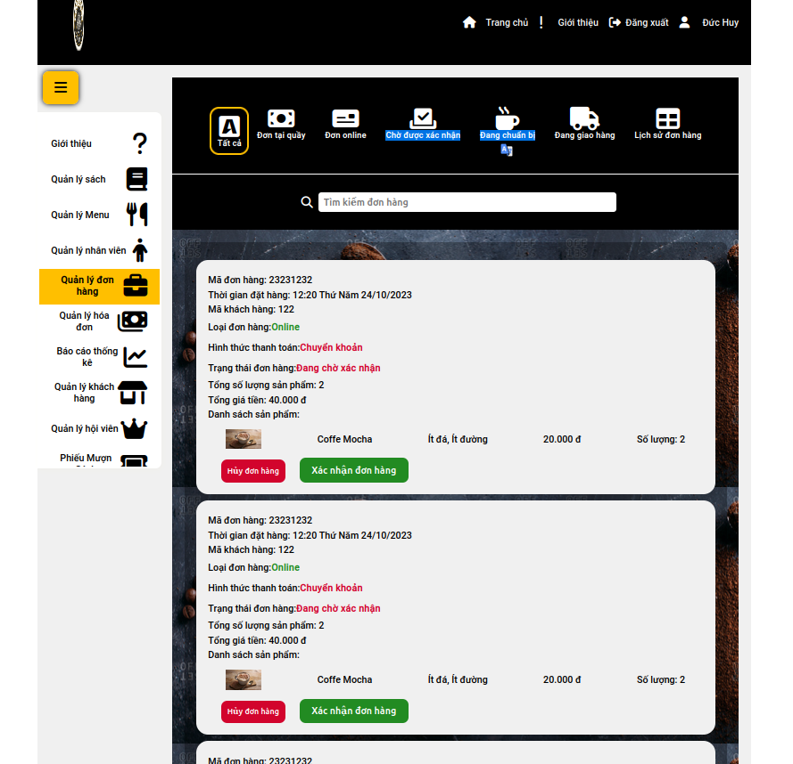

Figure 35: Giao diện quản lý đơn hàng

Tại đây người quản lý có thể quản lý các đơn hàng và theo dõi trạng thái của tất cả các đơn hàng đang có trong cửa hàng.

#### 4.2.3.5 Giao diện quản lý hóa đơn

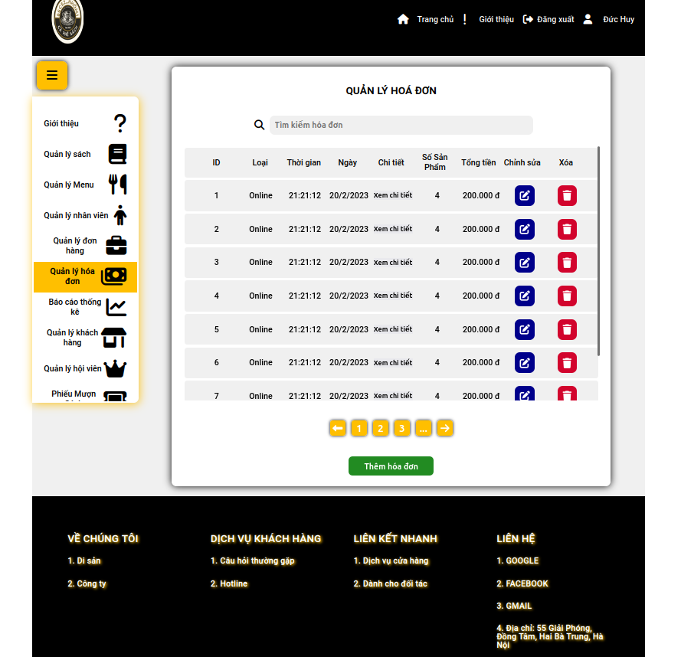

Figure 36: Giao diện quản lý hóa đơn

#### 4.2.3.6 Giao diện cho báo cáo thống kê

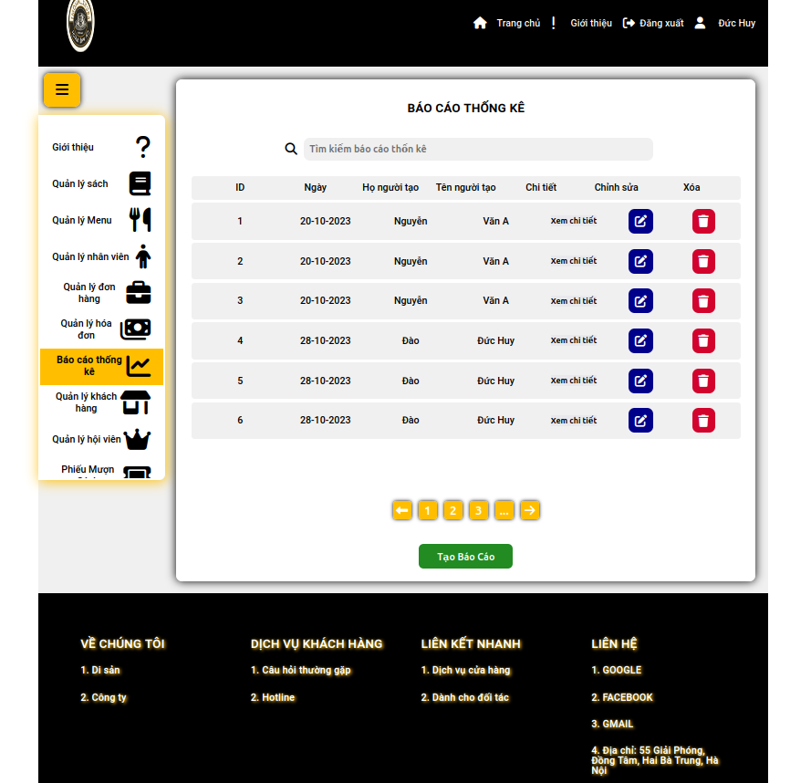

Figure 37: Giao diện báo cáo thống kê

#### 4.2.3.7 Giao diện quản lý tài khoản của khách hàng

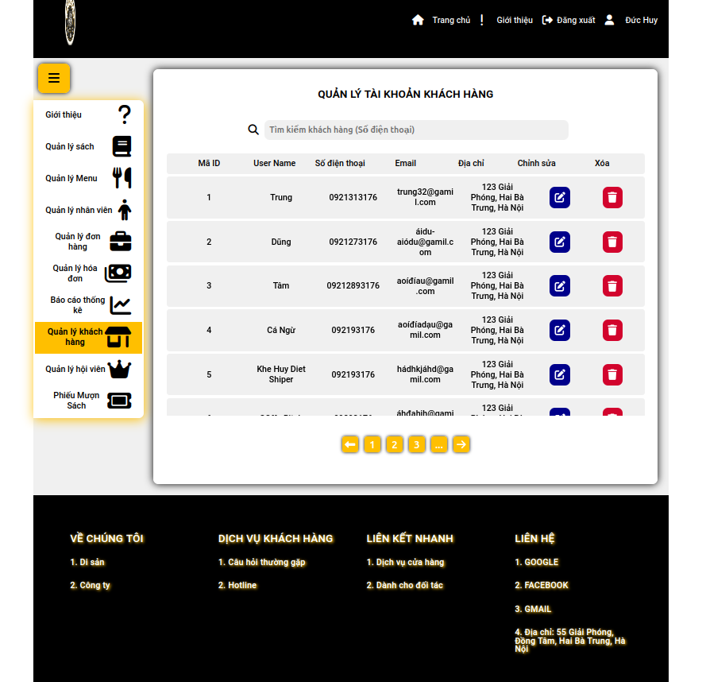

Figure 38: Giao diện quản lý khách hàng

#### 4.2.3.8 Giao diện quản lý các khách hội viên

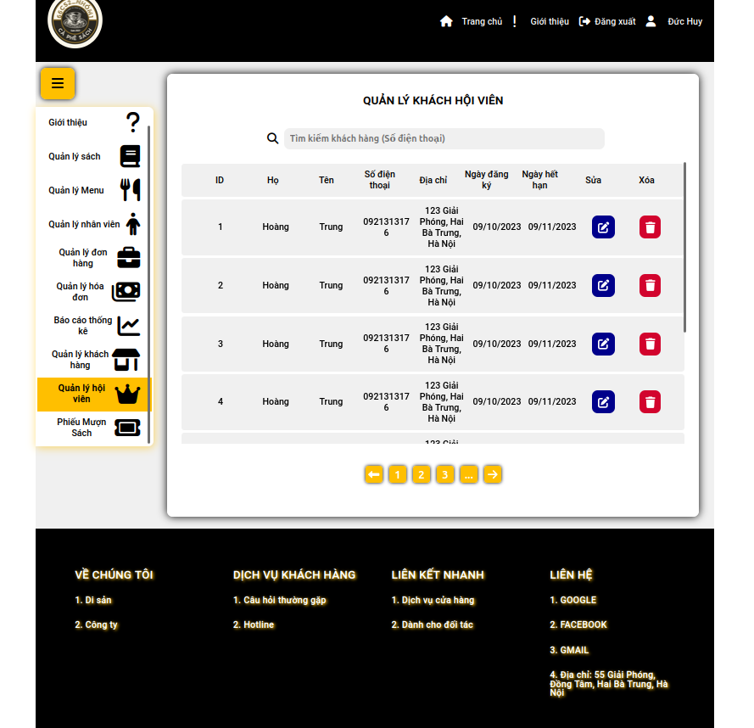

Figure 39: GIao diện quản lý hội viên

#### 4.2.3.9 Giao diện quản lý phiếu mượn sách

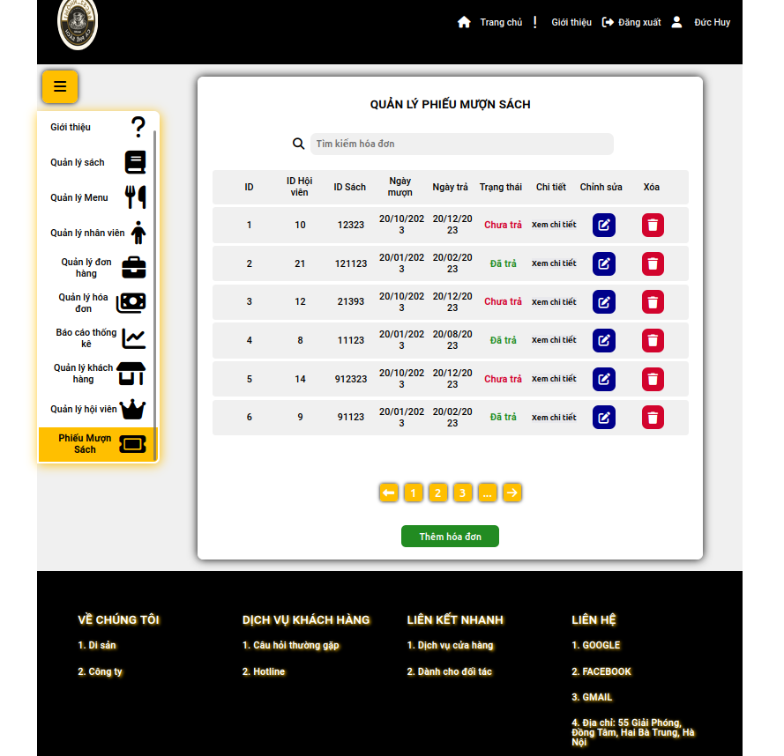

Figure 40: Giao diện quản lý phiếu mượn sách

### 4.2.4 Giao diện nhân viên

#### 4.2.4.1 Giao diện trang chủ cho nhân viên

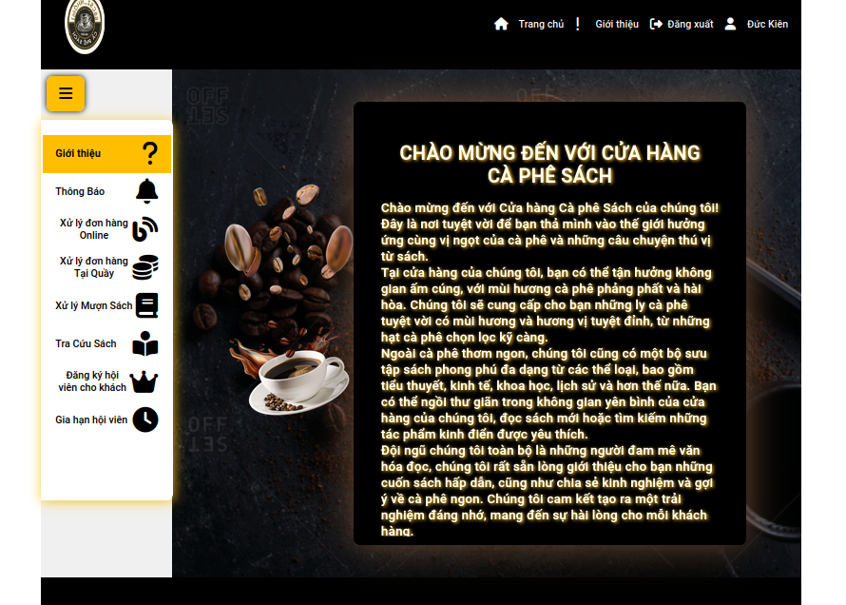

Figure 41: Giao diện trang chủ nhân viên

#### 4.2.4.2 Giao diện xem thông báo

Figure 42: Giao diện Thông báo

Figure 43:

#### 4.2.4.3 Giao diện xử lý đơn hàng online

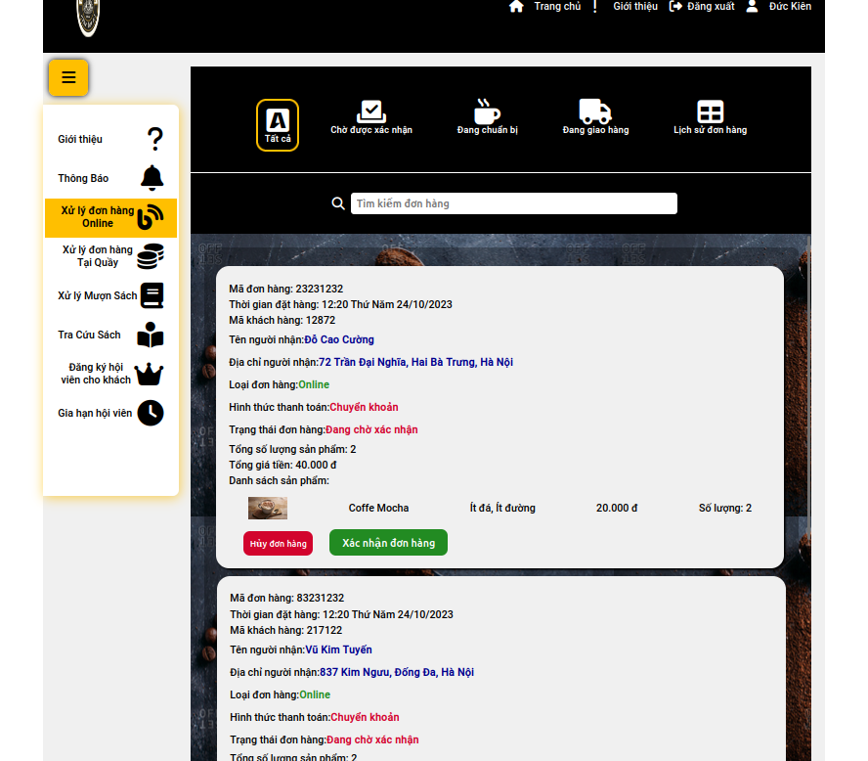

Figure 44: Giao diện xử lý đơn hàng Online

#### 4.2.3.4 Giao diện Xử lý đơn hàng Tại quầy

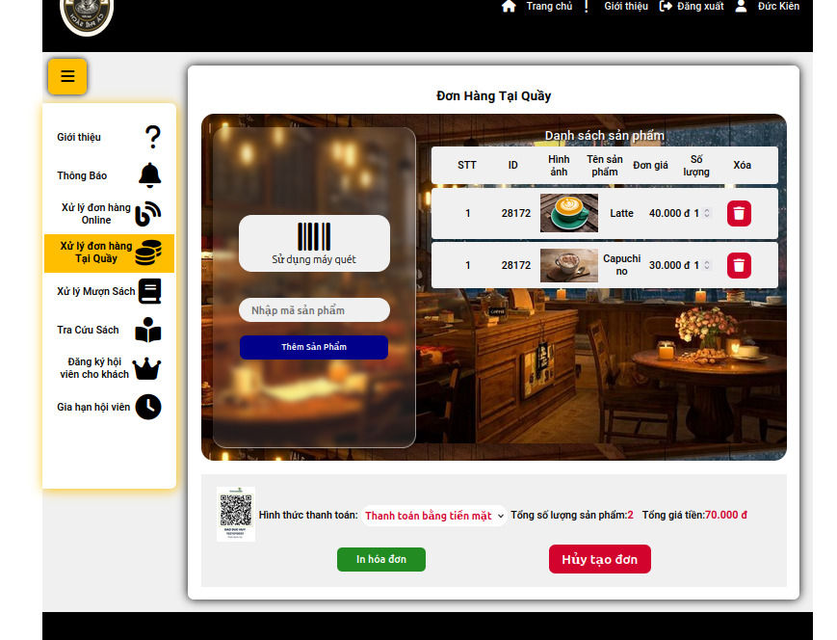

Figure 45: Giao diện xử lý đơn hàng tại quầy

#### 4.2.3.5 Giao diện Xử lý mượn sách

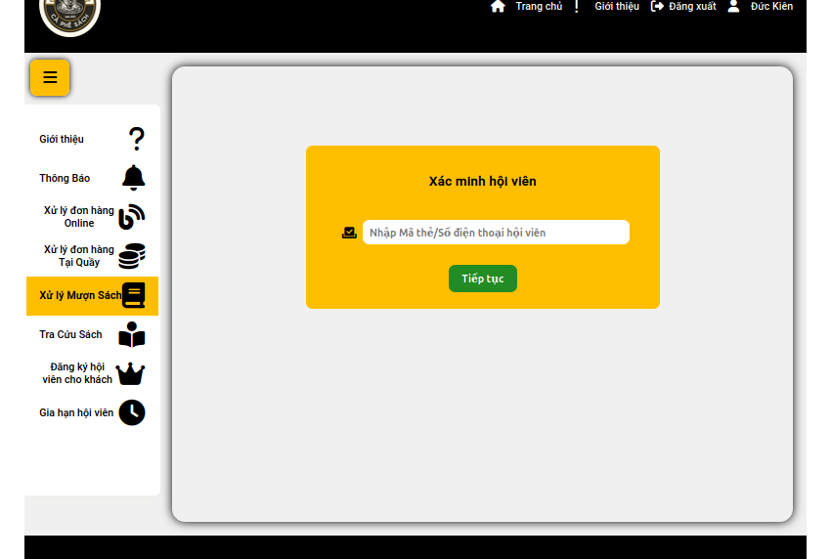

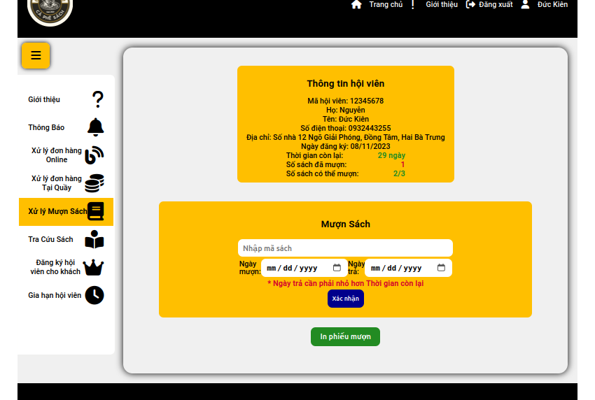

Figure 46: Giao diện xử lý mượn sách

#### 4.2.3.6 Giao diện Tra cứu sách

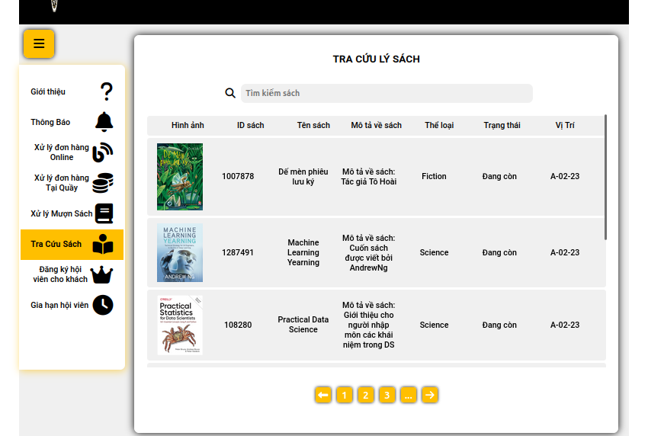

Figure 47: Giao diện tra cứu sách

#### 4.2.3.7 Giao diện đăng ký hội viên cho khách

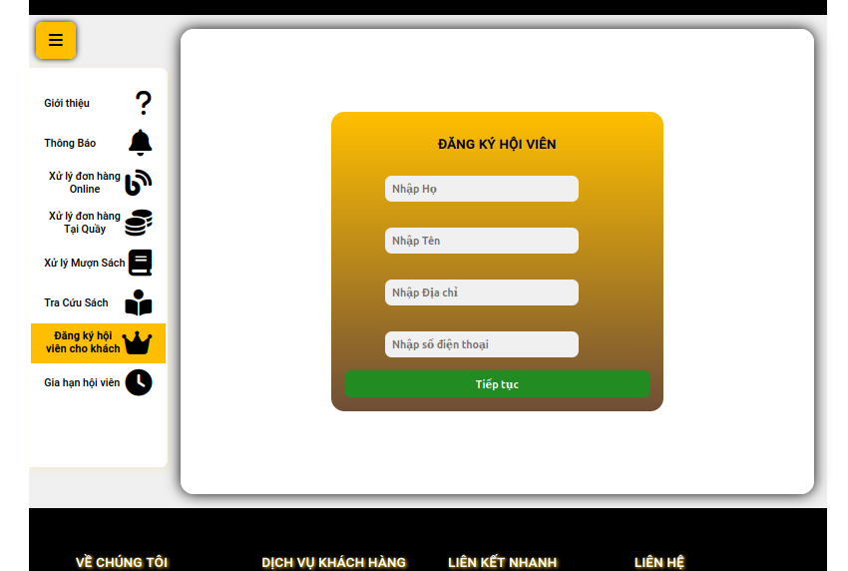

Figure 48: Giao diện Đăng ký hội viên

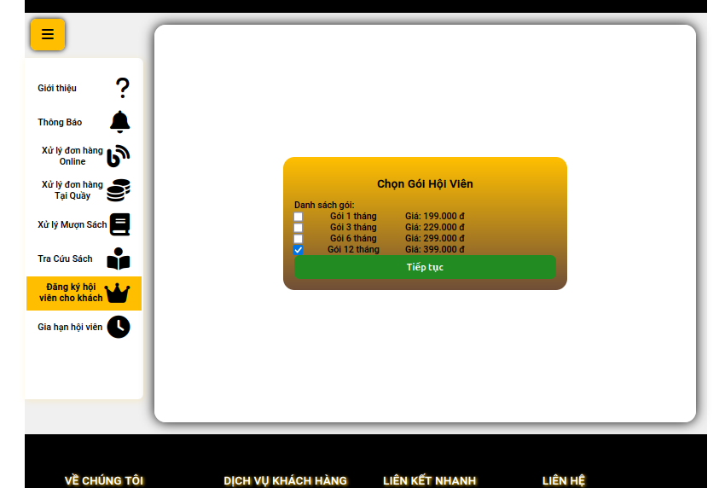

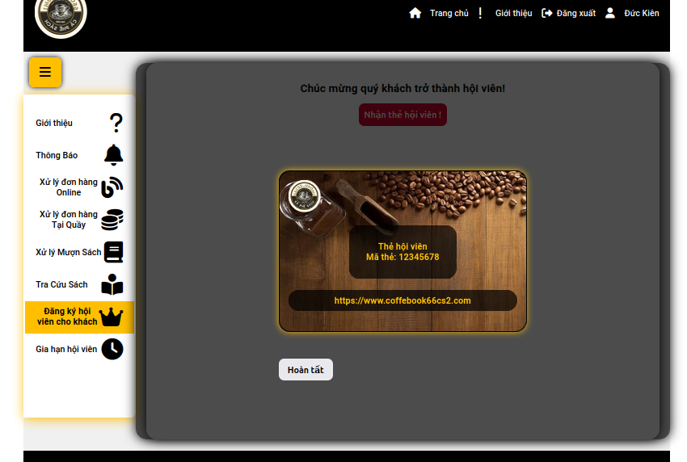

Figure 49: Thẻ hội viên

#### 4.2.3.8 Giao diện gia hạn hội viên

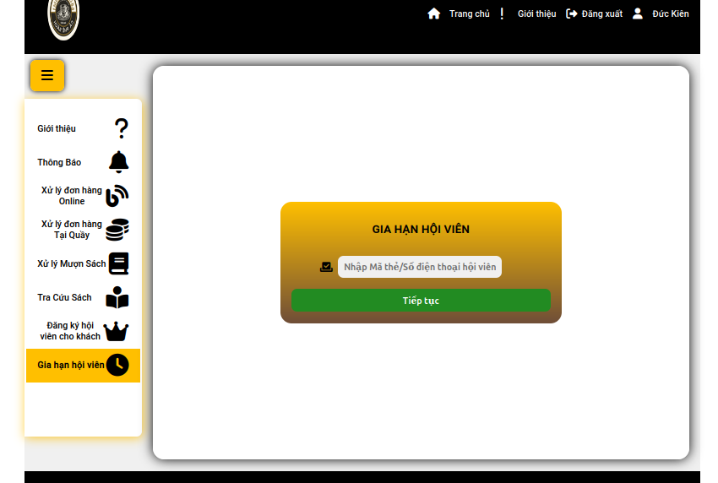

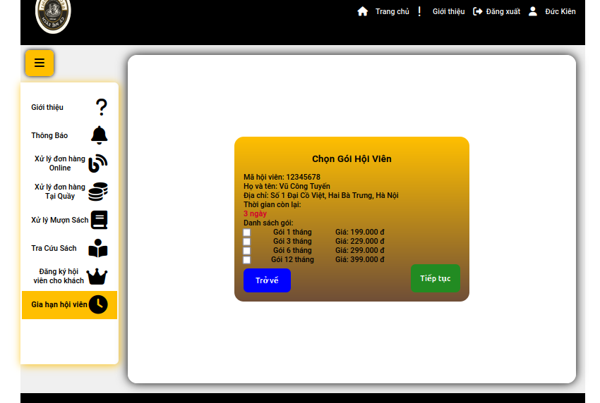

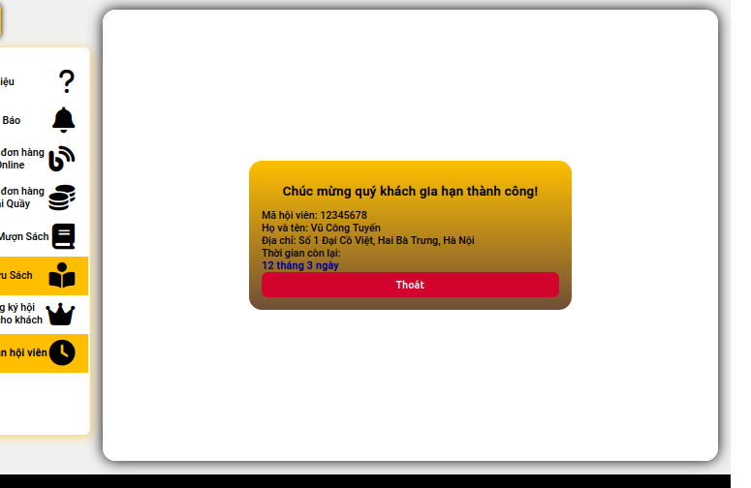

Figure 50:Giao diện gia hạn hội viên

# CHƯƠNG V: ĐÁNH GIÁ VÀ KẾT LUẬN

# CHƯƠNG VI: DANH SÁCH PHÂN CHIA CÔNG VIỆC

|  |  |
| --- | --- |
| **Họ và tên** | **Công việc** |
| **Đào Đức Huy** | **Mô tả tả quy trình nghiệp vụ thực tế** |
|  | **Vẽ Usecase tổng quát** |
|  | **Vẽ Usecase cho Nhân viên** |
|  | **Tách gói cho biều đồ lớp** |
|  | **Business Rule cho ERD** |
|  | **Viết các Trigger, Stored Proceduere, Function cho Database** |
|  | **Export từ Figma sang HTML CSS JS** |
|  | **Code thêm các giao diện còn thiếu trong Figma** |
| **Nguyễn Đức Kiên** | **Biểu đồ phân rã chức năng** |
|  | **Vẽ ERD** |
|  | **Làm Data Dictionary cho ERD** |
|  | **Khởi tạo Database** |
|  | **Thiết kế giao diện Figma Quản Lý** |
| **Phạm Văn Vững** | **Vẽ Usecase cho Khách Hàng** |
|  | **Vẽ biểu đồ lớp phân tích** |
|  | **Vẽ biểu đồ lớp thiết kế** |
|  | **Thiết kế giao diện Figma Khách Hàng** |
| **Vũ Công Tuyến** | **Làm bản đặc tả Usecase** |
|  | **Vẽ biểu đồ lớp phân tích** |
|  | **Thiết kế giao diện Figma cho Giỏ hàng** |
|  | **Viết câu lệnh SQL cơ bản** |
| **Đỗ Cao Cường** | **Vẽ Usecase cho Quản Lý** |
|  | **Làm báo cáo cho lần thông 1** |
|  | **Thiết kế giao diện Figma Trang chủ** |
|  | **Thêm Data cho các bảng** |